***Đồ án 1***

***2 Thống kê mô tả:***

***- Các đại lượng thống kê cơ bản : trung bình, trung vị, độ lệch chuẩn, v.v về chỉ số giá (giá mở, giá cao, giá thấp, giá đóng cửa, v.v.).***

***- Biểu đồ tóm tắt dữ liệu (boxplot, histogram, v.v.).***

***- Phân tích phân phối dữ liệu. Sử dụng ước lượng và kiểm định nào? để phân tích mối liên hệ giữa giá chứng khoán và các yếu tố khác (khối lượng giao dịch, tin tức thị trường, v.v.).***

3 mã ngân hàng VIETTINBANK (CTG) , AGRIBANK (AGR), BIDV (BID)

**I. THÔNG TIN**

-CTG là mã cổ phiếu của Ngân hàng TMCP Công Thương Việt Nam (VietinBank). Đây là một trong những ngân hàng lớn nhất tại Việt Nam, chuyên cung cấp dịch vụ ngân hàng đa dạng cho cá nhân và doanh nghiệp.

-BID là mã cổ phiếu của Ngân hàng TMCP Đầu tư và Phát triển Việt Nam. Đây là một trong những ngân hàng lớn và lâu đời nhất tại Việt Nam, hoạt động trong nhiều lĩnh vực ngân hàng và tài chính

-ARG là mã ngân hàng của Agribank (Ngân hàng Nông nghiệp và Phát triển Nông thôn Việt Nam) . Agribank là một trong những ngân hàng lớn nhất Việt Nam, nhưng vẫn giữ cổ phần 100% thuộc sở hữu nhà nước, do đó chưa thực hiện phát hành cổ phiếu ra công chúng.

Điểm chung:

Lĩnh vực: Ngân hàng, Tài chính

Sàn giao dịch: HOSE (Sở Giao dịch Chứng khoán TP.HCM)

Tình hình tài chính: cả 3 ngân hàng đều thường công bố báo cáo tài chính hàng quý và hàng năm, cung cấp thông tin về lợi nhuận, tổng tài sản, và các chỉ số tài chính khác.

Cổ tức: Ngân hàng thường có chính sách chi trả cổ tức, bạn có thể theo dõi thông tin cụ thể qua các báo cáo tài chính.

Một số điểm nổi bật:

Quy mô lớn: có mạng lưới chi nhánh và phòng giao dịch rộng khắp cả nước.

Dịch vụ đa dạng: Cung cấp các sản phẩm như cho vay, tiền gửi, thẻ tín dụng, dịch vụ ngân hàng điện tử, và nhiều dịch vụ khác.

**II.Chỉ số tài chính**

-EPS (Earnings Per Share) hay Lợi nhuận trên mỗi cổ phiếu là một chỉ số tài chính quan trọng dùng để đo lường lợi nhuận của một công ty trên mỗi cổ phiếu đang lưu hành. Chỉ số này giúp nhà đầu tư đánh giá hiệu quả kinh doanh của công ty và khả năng sinh lợi từ đầu tư vào cổ phiếu của công ty đó.

+Ý nghĩa của EPS:

Đánh giá hiệu quả: EPS cho thấy khả năng sinh lợi của công ty, tức là công ty kiếm được bao nhiêu lợi nhuận trên mỗi cổ phiếu.

So sánh: EPS có thể được sử dụng để so sánh hiệu quả giữa các công ty trong cùng ngành hoặc để theo dõi sự phát triển của một công ty qua các năm.

Dự đoán cổ tức: Công ty có lợi nhuận cao thường có khả năng trả cổ tức cao hơn cho cổ đông.

+ Công thức tính EPS (Earnings Per Share - Lợi nhuận trên mỗi cổ phiếu)

EPS được tính bằng cách chia lợi nhuận ròng sau thuế cho số lượng cổ phiếu đang lưu hành. Công thức tính EPS như sau:

​

- P/E (Price-to-Earnings Ratio) hay Tỷ số giá trên lợi nhuận là một chỉ số tài chính dùng để đánh giá giá trị của cổ phiếu so với lợi nhuận mà công ty tạo ra. P/E cho thấy mức giá mà nhà đầu tư sẵn sàng trả cho mỗi đồng lợi nhuận của công ty.

+Ý nghĩa của P/E:

1.Đánh giá định giá: P/E giúp nhà đầu tư xác định xem cổ phiếu đang bị định giá cao hay thấp so với lợi nhuận của công ty. Một P/E cao có thể cho thấy cổ phiếu được đánh giá cao, trong khi P/E thấp có thể cho thấy cổ phiếu đang bị đánh giá thấp.

2.So sánh giữa các công ty: P/E có thể được sử dụng để so sánh các công ty trong cùng một ngành, giúp nhà đầu tư đưa ra quyết định đầu tư.

3.Dự đoán tăng trưởng: P/E cao có thể chỉ ra rằng nhà đầu tư kỳ vọng sự tăng trưởng cao trong tương lai, trong khi P/E thấp có thể chỉ ra rằng công ty đang gặp khó khăn hoặc không tăng trưởng.

+ Công thức tính P/E (Price-to-Earnings Ratio - Tỷ số giá trên lợi nhuận)

P/E là tỷ lệ giữa giá cổ phiếu hiện tại và EPS. Công thức tính P/E như sau:

$$P/E=\frac{Giá cổ phiếu}{EPS}$$

Ví dụ minh họa:

Giả sử một công ty có lợi nhuận ròng là 1.000.000.000 VND và có 1.000.000 cổ phiếu đang lưu hành.

Tính EPS:

$EPS=\frac{1.000.000.000}{1.000.000}$ = 1.000 VND

Nếu giá cổ phiếu hiện tại là 20.000 VND, tính P/E:

$P/E=\frac{20.000}{1.000}$ = 20

Như vậy, trong ví dụ này, EPS là 1.000 VND và P/E là 20.

Ý nghĩa kết hợp

1.Đánh giá định giá: P/E sử dụng EPS để phản ánh mức giá mà nhà đầu tư sẵn sàng trả cho mỗi đồng lợi nhuận. Nếu EPS tăng mà giá cổ phiếu không tăng tương ứng, P/E sẽ giảm, cho thấy cổ phiếu có thể đang bị định giá thấp.

2.Dự đoán tăng trưởng: Nếu một công ty có EPS cao và P/E cũng cao, điều này có thể cho thấy nhà đầu tư kỳ vọng vào tăng trưởng mạnh trong tương lai. Ngược lại, EPS thấp với P/E cao có thể chỉ ra rằng công ty gặp khó khăn trong việc tạo ra lợi nhuận.

3. Sử dụng trong phân tích đầu tư

So sánh: Nhà đầu tư thường sử dụng cả hai chỉ số để so sánh hiệu quả và giá trị giữa các công ty trong cùng ngành. Một công ty có EPS cao và P/E thấp có thể được coi là hấp dẫn hơn so với công ty có EPS thấp và P/E cao.

Theo dõi xu hướng: Thay đổi trong EPS và P/E qua thời gian có thể giúp nhà đầu tư hiểu được xu hướng kinh doanh và đánh giá mức độ tăng trưởng của công ty.

Tóm lại, EPS và P/E là hai chỉ số bổ sung cho nhau, giúp nhà đầu tư đưa ra quyết định thông minh khi đầu tư vào cổ phiếu.

Các công thức tính:

1. Trung bình (Mean)

Trung bình là tổng của tất cả các giá trị chia cho số lượng giá trị.

Trung bình= $\frac{}{n}$

xi​ là các giá trị dữ liệu (giá cổ phiếu, lợi nhuận, v.v.)

n là số lượng giá trị.

2.Trung vị (Median)

Trung vị là giá trị nằm ở giữa của tập hợp dữ liệu khi được sắp xếp theo thứ tự tăng dần.

Nếu số lượng giá trị là lẻ: Trung vị là giá trị giữa.

Trung vị= 

Nếu số lượng giá trị là chẵn: Trung vị là trung bình của hai giá trị giữa.

Trung vị= ​

3. Độ lệch chuẩn (Standard Deviation)

Độ lệch chuẩn đo lường mức độ phân tán của dữ liệu xung quanh trung bình.

Độ lệch chuẩn= 

Hoặc với công thức cho mẫu (n-1):

Độ lệch chuẩn= ​

· Trung bình thường được dùng để xác định xu hướng chung của giá cổ phiếu.

· Trung vị giúp hiểu rõ hơn về phân phối giá, đặc biệt khi có các giá trị ngoại lai.

· Độ lệch chuẩn giúp đánh giá sự biến động của giá cổ phiếu, từ đó đưa ra quyết định đầu tư.

Ví dụ

Giả sử bạn có dữ liệu về giá cổ phiếu của một công ty trong 5 ngày như sau:

| Ngày | Giá cổ phiếu (VND) |
| --- | --- |
| 1 | 100 |
| 2 | 110 |
| 3 | 105 |
| 4 | 115 |
| 5 | 120 |

1. Tính Trung bình

Trung bình = 110 vnd

2. Tính Trung vị

Sắp xếp dữ liệu theo thứ tự tăng dần: 100, 105, 110, 115, 120

Số lượng giá trị là 5 (lẻ), nên trung vị là giá trị ở giữa:

Trung vị= 

3. Tính Độ lệch chuẩn

Đầu tiên, tính trung bình đã được tính là 110 VND.

Tính độ lệch chuẩn:

Độ lệch chuẩn= =7.91 vnd

Tóm tắt kết quả

Trung bình giá cổ phiếu: 110 VND

Trung vị giá cổ phiếu: 110 VND

Độ lệch chuẩn: khoảng 7.91 VND

Ý nghĩa

Trung bình cho thấy rằng giá cổ phiếu trung bình trong 5 ngày là 110 VND.

Trung vị cho thấy rằng 50% giá cổ phiếu nằm ở trên hoặc dưới 110 VND.

Độ lệch chuẩn cho thấy rằng giá cổ phiếu có sự biến động khá nhỏ xung quanh giá trung bình, với mức độ biến động khoảng 7.91 VND.

**III. Phân Tích Hệ Số Correlation**

Hệ Số Correlation: tính hệ số tương quan giữa giá chứng khoán và khối lượng giao dịch, cũng như giữa giá và các chỉ số thị trường khác để xem xét mức độ mạnh yếu của mối liên hệ.

· Sử dụng công thức tính hệ số tương quan Pearson:



· Trong đó:

* cov(X,Y) là hiệp phương sai giữa hai biến.
*  là độ lệch chuẩn của các biến.

-Mức độ liên kết / Hệ số tương quan có giá trị từ -1 đến 1

* + r=1: Tương quan dương hoàn hảo (khi một biến tăng, biến kia cũng tăng).
  + r=−1: Tương quan âm hoàn hảo (khi một biến tăng, biến kia giảm).
  + r=0: Không có mối tương quan.

-Cường độ mối quan hệ:

0<r<0.3 : Liên hệ yếu.

0.3≤r<0.70 : Liên hệ trung bình.

0.7≤r<1 : Liên hệ mạnh.

* Xem xét các giá trị gần 0 cho thấy không có mối liên hệ mạnh mẽ, trong khi các giá trị gần 1 hoặc -1 cho thấy mối liên hệ rõ rệt.

**Kết Luận**

* Nếu giá trị hệ số tương quan giữa giá chứng khoán của AGR và khối lượng giao dịch là cao (dương hoặc âm), điều này có thể chỉ ra rằng khối lượng giao dịch có ảnh hưởng đến giá chứng khoán. Ngược lại, nếu hệ số gần 0, có thể kết luận rằng không có mối liên hệ đáng kể giữa hai biến này.

- AGRIBANK

CTCP Chứng khoán Agribank (HOSE: **[AGR](https://finance.vietstock.vn/AGR-ctcp-chung-khoan-agribank.htm)**)

**[Thống kê giao dịch](https://finance.vietstock.vn/AGR/thong-ke-giao-dich.htm)**

AGRIBANK :Là ngân hàng 100% vốn Nhà nước với dư nợ cho vay nông nghiệp - nông thôn chiếm xấp xỉ 70% tổng dư nợ và là ngân hàng chiếm tỷ trọng lớn nhất trong việc cấp tín dụng "Tam nông" tại Việt Nam, Agribank là đơn vị tiên phong, chủ lực để Chính phủ Việt Nam triển khai 07 chương trình tín dụng chính sách và 02 chương trình mục tiêu quốc gia về xây dựng [nông thôn mới](https://vi.wikipedia.org/wiki/N%C3%B4ng_th%C3%B4n_m%E1%BB%9Bi" \o "Nông thôn mới) và giảm nghèo bền vững.

|  |  |  |  |  |  |  |  |  |
| --- | --- | --- | --- | --- | --- | --- | --- | --- |
| **Ngày** | **Mở cửa** | **Đóng cửa** | **Cao nhất** | **Thấp nhất** | **Bình quân** | **+/- giá** | **+/- % giá** | **Khớp lệnh** |
| **KL** |
| 28/06/2024 | 19,1 | 18,5 | 19,25 | 18 | 18,746 | -650 | -3.39 | 2,609,300 |
| 27/06/2024 | 19,4 | 19,15 | 19,4 | 19 | 19,146 | -250 | -1.29 | 827,9 |
| 26/06/2024 | 19,5 | 19,4 | 19,7 | 18,95 | 19,308 | -50 | -0.26 | 1,234,900 |
| 25/06/2024 | 19,2 | 19,45 | 19,5 | 19,2 | 19,338 | 250 | +1.30 | 996,6 |
| 24/06/2024 | 20,45 | 19,2 | 20,45 | 19,15 | 19,663 | -1,35 | -6.57 | 4,598,600 |
| 21/06/2024 | 20,85 | 20,55 | 20,9 | 20,5 | 20,674 | -300 | -1.44 | 1,485,900 |
| 20/06/2024 | 21,2 | 20,85 | 21,3 | 20,55 | 20,877 | -350 | -1.65 | 1,239,800 |
| 19/06/2024 | 21 | 21,2 | 21,25 | 19,95 | 20,74 | 300 | +1.44 | 2,281,200 |
| 18/06/2024 | 21,45 | 20,9 | 21,45 | 20,9 | 21,193 | -300 | -1.42 | 1,608,300 |
| 17/06/2024 | 20,95 | 21,2 | 21,4 | 20,9 | 21,137 | 250 | +1.19 | 2,355,900 |
| 14/06/2024 | 22,5 | 20,95 | 22,95 | 20,95 | 22,046 | -1,55 | -6.89 | 2,971,300 |
| 13/06/2024 | 22,9 | 22,5 | 23,1 | 22,5 | 22,7 | -350 | -1.53 | 1,931,000 |
| 12/06/2024 | 22,95 | 22,85 | 23,25 | 21,8 | 22,936 | -100 | -0.44 | 1,964,100 |
| 11/06/2024 | 22,4 | 22,95 | 22,95 | 22,3 | 22,638 | 650 | +2.91 | 4,095,900 |
| 10/06/2024 | 22,1 | 22,3 | 22,65 | 21,95 | 22,289 | 500 | +2.29 | 2,981,600 |
| 07/06/2024 | 21,55 | 21,8 | 21,8 | 21,3 | 21,513 | 400 | +1.87 | 1,316,200 |
| 06/06/2024 | 21,6 | 21,4 | 21,95 | 21,1 | 21,45 | -150 | -0.70 | 1,724,600 |
| 05/06/2024 | 21,85 | 21,55 | 22,2 | 21,4 | 21,716 | 50 | +0.23 | 2,459,200 |
| 04/06/2024 | 21,8 | 21,5 | 22,1 | 21,45 | 21,732 | -50 | -0.23 | 2,219,200 |
| 03/06/2024 | 21,9 | 21,55 | 21,9 | 21,3 | 21,594 | 250 | +1.17 | 1,653,200 |
| 31/05/2024 | 22 | 21,3 | 22,4 | 21,2 | 21,756 | -500 | -2.29 | 2,254,000 |
| 30/05/2024 | 20,3 | 21,8 | 21,8 | 20,3 | 21,11 | 1,15 | +5.57 | 5,168,900 |
| 29/05/2024 | 20,3 | 20,65 | 21,1 | 20,1 | 20,735 | 400 | +1.98 | 4,321,400 |
| 28/05/2024 | 19,7 | 20,25 | 20,45 | 19,6 | 20,12 | 750 | +3.85 | 1,824,800 |
| 27/05/2024 | 19,7 | 19,5 | 19,75 | 19,4 | 19,507 | -150 | -0.76 | 1,215,600 |
| 24/05/2024 | 20,45 | 19,65 | 20,45 | 19,2 | 19,89 | -900 | -4.38 | 3,616,000 |
| 23/05/2024 | 20,3 | 20,55 | 20,6 | 19,95 | 20,291 | 100 | +0.49 | 1,891,300 |
| 22/05/2024 | 20,25 | 20,45 | 20,95 | 20 | 20,547 | 250 | +1.24 | 3,018,700 |
| 21/05/2024 | 20,1 | 20,2 | 20,2 | 19,75 | 19,907 | 100 | +0.50 | 2,307,400 |
| 20/05/2024 | 20,6 | 20,1 | 20,6 | 20,1 | 20,266 |  |  | 1,449,900 |
| 17/05/2024 | 19,7 | 20,1 | 20,3 | 19,4 | 19,969 | 400 | +2.03 | 2,313,400 |
| 16/05/2024 | 20 | 19,7 | 20,1 | 19,6 | 19,804 | 50 | +0.25 | 1,646,900 |
| 15/05/2024 | 19,15 | 19,65 | 20,1 | 18,95 | 19,497 | 600 | +3.15 | 3,146,300 |
| 14/05/2024 | 19,15 | 19,05 | 19,25 | 18,9 | 19,074 | -50 | -0.26 | 959,7 |
| 13/05/2024 | 18,9 | 19,1 | 19,3 | 18,6 | 18,983 | 200 | +1.06 | 2,075,800 |
| 10/05/2024 | 18,85 | 18,9 | 19 | 18,45 | 18,714 | 250 | +1.34 | 1,484,000 |
| 09/05/2024 | 19,1 | 18,65 | 19,2 | 18,6 | 18,844 | -200 | -1.06 | 1,198,600 |
| 08/05/2024 | 18,35 | 18,85 | 19,1 | 18,25 | 18,713 | 300 | +1.62 | 2,645,900 |
| 07/05/2024 | 18,65 | 18,55 | 18,8 | 18,35 | 18,561 | -100 | -0.54 | 1,687,700 |
| 06/05/2024 | 18,25 | 18,65 | 19 | 17,95 | 18,607 | 850 | +4.78 | 2,466,600 |
| 03/05/2024 | 17,8 | 17,8 | 18,1 | 17,75 | 17,949 | 250 | +1.42 | 1,407,400 |
| 02/05/2024 | 18,05 | 17,55 | 18,1 | 17,25 | 17,562 | -450 | -2.50 | 2,161,000 |
| 26/04/2024 | 17,9 | 18 | 18,45 | 17,9 | 18,094 | -200 | -1.10 | 1,707,000 |
| 25/04/2024 | 18,5 | 18,2 | 18,55 | 18 | 18,273 | -300 | -1.62 | 1,979,300 |
| 24/04/2024 | 18 | 18,5 | 18,7 | 17,9 | 18,28 | 800 | +4.52 | 2,973,300 |
| 23/04/2024 | 19,1 | 17,7 | 19,1 | 17,7 | 18,143 | -1,3 | -6.84 | 3,428,300 |
| 22/04/2024 | 18,8 | 19 | 19,35 | 18,2 | 18,736 | 700 | +3.83 | 2,912,700 |
| 19/04/2024 | 18,65 | 18,3 | 19,35 | 18,3 | 18,548 | -1,35 | -6.87 | 6,261,700 |
| 17/04/2024 | 20,7 | 19,65 | 20,9 | 19,65 | 20,205 | -850 | -4.15 | 2,930,600 |
| 16/04/2024 | 20,15 | 20,5 | 20,5 | 18,85 | 19,91 | 350 | +1.74 | 4,294,900 |
| 15/04/2024 | 21,7 | 20,15 | 22,45 | 20,15 | 21,516 | -1,5 | -6.93 | 5,475,400 |
| 12/04/2024 | 21,2 | 21,65 | 21,7 | 20,85 | 21,347 | 700 | +3.34 | 2,277,600 |
| 11/04/2024 | 20,2 | 20,95 | 21 | 20,2 | 20,663 | 250 | +1.21 | 1,434,500 |
| 10/04/2024 | 21,1 | 20,7 | 21,1 | 20,6 | 20,816 | -350 | -1.66 | 1,263,900 |
| 09/04/2024 | 20,35 | 21,05 | 21,05 | 20,3 | 20,697 | 800 | +3.95 | 1,800,900 |
| 08/04/2024 | 20,25 | 20,25 | 20,75 | 20,1 | 20,372 | -250 | -1.22 | 2,279,800 |
| 05/04/2024 | 20,8 | 20,5 | 20,9 | 20,5 | 20,718 | -800 | -3.76 | 3,102,600 |
| 04/04/2024 | 21,8 | 21,3 | 21,8 | 21 | 21,38 | -500 | -2.29 | 2,604,700 |
| 03/04/2024 | 22,7 | 21,8 | 23 | 21,7 | 22,333 | -500 | -2.24 | 3,389,800 |
| 02/04/2024 | 22 | 22,3 | 22,3 | 21,75 | 21,98 | 150 | +0.68 | 1,878,200 |
| 01/04/2024 | 22,3 | 22,15 | 22,5 | 21,7 | 22,063 | -150 | -0.67 | 1,965,600 |
| 29/03/2024 | 22,65 | 22,3 | 22,75 | 22,15 | 22,433 | -350 | -1.55 | 2,388,100 |
| 28/03/2024 | 21,5 | 22,65 | 22,65 | 21,45 | 22,12 | 1,45 | +6.84 | 5,939,300 |
| 27/03/2024 | 21,4 | 21,2 | 21,4 | 21,05 | 21,175 | 100 | +0.47 | 1,410,800 |
| 26/03/2024 | 20,55 | 21,1 | 21,15 | 20,4 | 20,84 | 350 | +1.69 | 1,244,700 |
| 25/03/2024 | 21,1 | 20,75 | 21,35 | 20,65 | 20,963 | -350 | -1.66 | 1,950,800 |
| 22/03/2024 | 20,9 | 21,1 | 21,5 | 20,75 | 21,17 | 300 | +1.44 | 3,695,700 |
| 21/03/2024 | 21,35 | 20,8 | 21,5 | 20,55 | 20,931 | 50 | +0.24 | 2,966,300 |
| 20/03/2024 | 20,3 | 20,75 | 20,9 | 20,1 | 20,507 | 500 | +2.47 | 1,935,400 |
| 19/03/2024 | 20,2 | 20,25 | 20,5 | 19,9 | 20,28 | 100 | +0.50 | 2,084,900 |
| 18/03/2024 | 21,6 | 20,15 | 21,65 | 20 | 20,3 | -1,35 | -6.28 | 6,763,800 |
| 15/03/2024 | 21,35 | 21,5 | 21,5 | 20,7 | 21,025 | 150 | +0.70 | 3,015,500 |
| 14/03/2024 | 22 | 21,35 | 22 | 21,1 | 21,527 | -450 | -2.06 | 3,847,700 |
| 13/03/2024 | 21 | 21,8 | 21,9 | 20,7 | 21,434 | 900 | +4.31 | 3,894,500 |
| 12/03/2024 | 21,2 | 20,9 | 21,25 | 20,5 | 20,818 | -300 | -1.42 | 2,896,100 |
| 11/03/2024 | 20,8 | 21,2 | 21,6 | 20,5 | 21,004 | 200 | +0.95 | 3,084,900 |
| 08/03/2024 | 21 | 21 | 21,35 | 20,5 | 20,852 | 600 | +2.94 | 5,475,700 |
| 07/03/2024 | 19,4 | 20,4 | 20,4 | 19,4 | 20,208 | 1,3 | +6.81 | 4,329,500 |
| 06/03/2024 | 19 | 19,1 | 19,4 | 18,6 | 19,012 | 300 | +1.60 | 3,842,000 |
| 05/03/2024 | 18,1 | 18,8 | 18,8 | 17,7 | 18,211 | 700 | +3.87 | 3,114,200 |
| 04/03/2024 | 18,25 | 18,1 | 18,45 | 17,8 | 18,084 |  |  | 1,854,100 |
| 01/03/2024 | 17,65 | 18,1 | 18,5 | 17,5 | 18,019 | 650 | +3.72 | 3,489,000 |
| 29/02/2024 | 17,4 | 17,45 | 17,8 | 17,3 | 17,502 | 150 | +0.87 | 2,738,800 |
| 28/02/2024 | 17,5 | 17,3 | 17,5 | 17,1 | 17,315 | -100 | -0.57 | 1,119,800 |
| 27/02/2024 | 17,35 | 17,4 | 17,65 | 17,15 | 17,386 | 100 | +0.58 | 1,597,500 |
| 26/02/2024 | 16,6 | 17,3 | 17,3 | 16,5 | 16,871 | 750 | +4.53 | 2,079,900 |
| 23/02/2024 | 17,25 | 16,55 | 17,3 | 16,15 | 16,967 | -600 | -3.50 | 2,619,000 |
| 22/02/2024 | 17,4 | 17,15 | 17,5 | 17,1 | 17,198 | -250 | -1.44 | 1,136,300 |
| 21/02/2024 | 17,5 | 17,4 | 17,5 | 17,2 | 17,323 | -100 | -0.57 | 877,7 |
| 20/02/2024 | 17,3 | 17,5 | 17,75 | 17,3 | 17,541 | 300 | +1.74 | 2,706,900 |
| 19/02/2024 | 17,35 | 17,2 | 17,35 | 16,9 | 17,079 | -100 | -0.58 | 1,715,800 |
| 16/02/2024 | 17,4 | 17,3 | 17,55 | 17,15 | 17,285 |  |  | 1,305,800 |
| 15/02/2024 | 17,4 | 17,3 | 17,45 | 17,15 | 17,248 | -50 | -0.29 | 1,198,400 |
| 07/02/2024 | 17,3 | 17,35 | 17,5 | 17,15 | 17,314 |  |  | 1,212,100 |
| 06/02/2024 | 17,3 | 17,35 | 17,65 | 17,1 | 17,394 | 100 | +0.58 | 1,176,600 |
| 05/02/2024 | 17,2 | 17,25 | 17,5 | 17 | 17,196 | 50 | +0.29 | 1,339,300 |
| 02/02/2024 | 17 | 17,2 | 17,35 | 17 | 17,189 | 350 | +2.08 | 3,701,400 |
| 01/02/2024 | 16,4 | 16,85 | 16,85 | 16,4 | 16,637 | 450 | +2.74 | 1,187,500 |
| 31/01/2024 | 16,65 | 16,4 | 17,15 | 16,4 | 16,806 | -150 | -0.91 | 2,622,100 |
| 30/01/2024 | 16,5 | 16,55 | 16,55 | 16,3 | 16,402 | 50 | +0.30 | 1,010,000 |
| 29/01/2024 | 16,6 | 16,5 | 16,75 | 16,5 | 16,593 | -100 | -0.60 | 522,4 |
| 26/01/2024 | 16,65 | 16,6 | 16,7 | 16,5 | 16,608 |  |  | 653,9 |
| 25/01/2024 | 16,7 | 16,6 | 16,8 | 16,5 | 16,621 |  |  | 512,9 |
| 24/01/2024 | 16,6 | 16,6 | 16,9 | 16,5 | 16,747 |  |  | 1,526,300 |
| 23/01/2024 | 16,7 | 16,6 | 16,8 | 16,5 | 16,629 | -100 | -0.60 | 809,6 |
| 22/01/2024 | 16,6 | 16,7 | 16,75 | 16,35 | 16,545 | 250 | +1.52 | 1,125,800 |
| 19/01/2024 | 16,7 | 16,45 | 16,8 | 16,4 | 16,511 | -50 | -0.30 | 991,1 |
| 18/01/2024 | 16,6 | 16,5 | 16,95 | 16,35 | 16,59 | -100 | -0.60 | 1,500,000 |
| 17/01/2024 | 16,55 | 16,6 | 17,25 | 16,4 | 16,828 | 100 | +0.61 | 2,027,500 |
| 16/01/2024 | 16,1 | 16,5 | 16,5 | 16,05 | 16,245 | 300 | +1.85 | 1,061,000 |
| 15/01/2024 | 16,65 | 16,2 | 16,8 | 16,2 | 16,443 | -400 | -2.41 | 1,401,600 |
| 12/01/2024 | 16,5 | 16,6 | 16,95 | 16,5 | 16,677 | -200 | -1.19 | 1,591,700 |
| 11/01/2024 | 16,6 | 16,8 | 17 | 16,55 | 16,764 | 250 | +1.51 | 1,678,200 |
| 10/01/2024 | 16,85 | 16,55 | 16,9 | 16,35 | 16,603 | -300 | -1.78 | 1,668,600 |
| 09/01/2024 | 17,2 | 16,85 | 17,2 | 16,7 | 16,921 | -150 | -0.88 | 1,634,600 |
| 08/01/2024 | 16,5 | 17 | 17,1 | 16,5 | 16,919 | 600 | +3.66 | 3,661,200 |
| 05/01/2024 | 16,4 | 16,4 | 16,5 | 16,2 | 16,299 | 100 | +0.61 | 1,200,800 |
| 04/01/2024 | 16,15 | 16,3 | 16,6 | 16,05 | 16,436 | 250 | +1.56 | 3,409,600 |
| 03/01/2024 | 15,9 | 16,05 | 16,05 | 15,85 | 15,934 | 150 | +0.94 | 913 |
| 02/01/2024 | 16,45 | 15,9 | 16,45 | 15,9 | 16,057 | -150 | -0.93 | 1,298,800 |

(biến động giá giao dịch từ 2/1/2024 đến 28/6/2024 -trích nguồn <https://finance.vietstock.vn/AGR/thong-ke-giao-dich.htm?tab=chart)>

Biểu đồ tóm tắt dữ liệu:

Biểu đồ giá đóng cửa điều chỉnh và giá đóng cửa

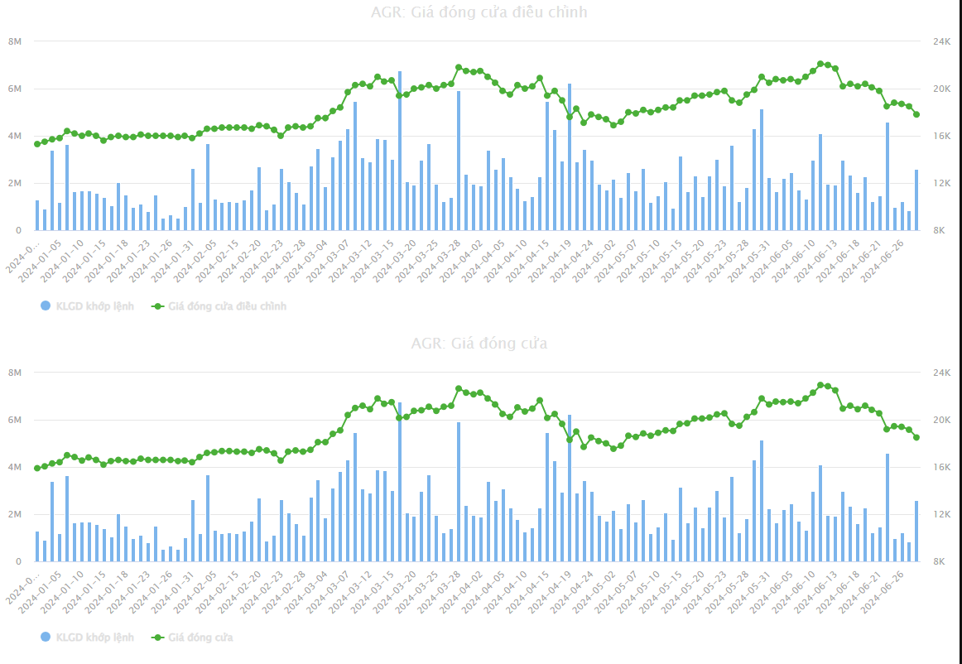

(biểu đồ biến động giá giao dịch từ 1/1/2024 đến 30/6/2024 -trích nguồn <https://finance.vietstock.vn/AGR/thong-ke-giao-dich.htm?tab=chart)>

Giá tham chiếu: **15,478**VNĐ

KLGD: **1,298,800**cp

Giá đóng cửa: **17,841**VNĐ

KLGD: **2,609,300**cp

**Kết quả:**Trong**120**ngày giao dịch

Biến động giá :**2,363**(**15.27%**)

Giá đóng cửa cao nhất : **22,132**VNĐ (**11/06/2024**)*

Giá đóng cửa thấp nhất : **15,334**VNĐ (**02/01/2024**)*

KLGD/ngày : **2,304,444**cp

KLGD nhiều nhất : **6,763,800**cp (**18/03/2024**)*

KLGD ít nhất :**512,900**cp (**25/01/2024**)*

Nhận xét :

* Cổ phiếu này thể hiện xu hướng tích cực với khả năng tăng trưởng mạnh mẽ trong thời gian gần đây.
* Biến động giá và khối lượng giao dịch cao cho thấy sự quan tâm của nhà đầu tư và có thể là dấu hiệu của một cổ phiếu tiềm năng để đầu tư.
* Tuy nhiên, cần xem xét các yếu tố cơ bản khác như tình hình tài chính, hoạt động kinh doanh của công ty, và môi trường kinh tế tổng thể để đưa ra quyết định đầu tư chính xác hơn.

mở đóng cửa r = 0.968332816

cao thấp nhất r = 0.985580317

+/- giá r = 0.996418765

Tất cả các hệ số tương quan đều rất cao, cho thấy mối quan hệ chặt chẽ giữa các yếu tố này trong phân tích chứng khoán. Điều này có thể cung cấp thông tin hữu ích cho các nhà đầu tư trong việc xây dựng chiến lược giao dịch, cũng như dự đoán các biến động giá trong tương lai. Mối quan hệ dương mạnh giữa các yếu tố này cho thấy rằng nếu một yếu tố có xu hướng thay đổi, các yếu tố khác cũng sẽ có khả năng thay đổi theo hướng tương tự.

Biểu đò cột các giá trị thống kê của AGRIBANK:

Dữ liệu:

1. Ngân hàng AGRIBANK:

|  |  |  |  |  |  |
| --- | --- | --- | --- | --- | --- |
|  | OPEN | HIGH | LOW | CLOSE | VOLUME |
| MEAN | 19.263.333 | 1.959.167 | 18.861.250 | 19.215.000 | 2.304.444 |
| MEDIAN | 19.300.000 | 1.960.000 | 18.950.000 | 19.300.000 | 1.964.850 |
| SD | 2.026.336 | 206.513 | 1.895.699 | 1.994.358 | 1.248.647 |
| MIN | 15.900.000 | 1.605.000 | 15.850.000 | 15.900.000 | 512.900 |
| MAX | 22.950.000 | 2.325.000 | 22.500.000 | 22.950.000 | 6.763.800 |
| RANGE | 7.050.000 | 720.000 | 6.650.000 | 7.050.000 | 6.250.900 |

CODE:

# Tạo dữ liệu cho ngân hàng Agri

agri_data <- data.frame(

Thống_kê = c("mean", "median", "sd", "min", "max", "range"),

X.OPEN. = c(19263.333, 19300.000, 2026.336, 15900.000, 22950.000, 7050.000),

X.HIGH. = c(19591.67, 19600.00, 2065.13, 16050.00, 23250.00, 7200.00),

X.LOW. = c(18861.250, 18950.000, 1895.699, 15850.000, 22500.000, 6650.000),

X.CLOSE. = c(19215.000, 19300.000, 1994.358, 15900.000, 22950.000, 7050.000),

X.VOLUME. = c(2304444, 1964850, 1248647, 512900, 6763800, 6250900)

)

# Chuyển đổi dữ liệu sang định dạng dài

library(tidyr)

library(ggplot2)

agri_long <- pivot_longer(agri_data, cols = starts_with("X."), names_to = "Chỉ_số", values_to = "Giá_trị")

# Vẽ biểu đồ cột với giới hạn trục y điều chỉnh

ggplot(agri_long, aes(x = Thống_kê, y = Giá_trị, fill = Chỉ_số)) +

geom_col(position = "dodge") +

labs(title = "Biểu đồ Cột Các Giá trị Thống kê Ngân hàng Agri", x = "Thống kê", y = "Giá trị") +

theme_minimal() +

scale_fill_brewer(palette = "Set1") +

scale_y_continuous(limits = c(0, max(30000) * 1.1)) # Giới hạn trục y

Biểu đồ:

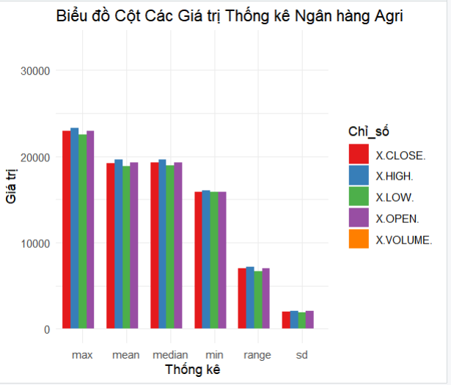

Các biểu đồ tham khảo thêm - AGRIBANK:

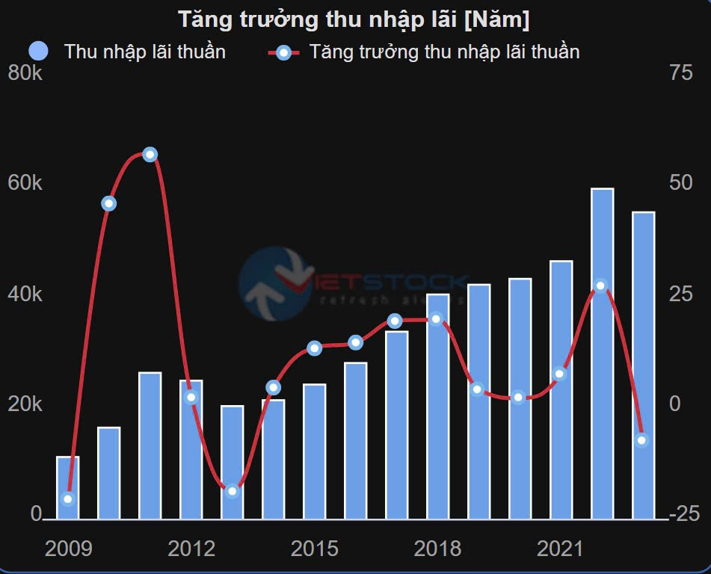

### 

### 

### 

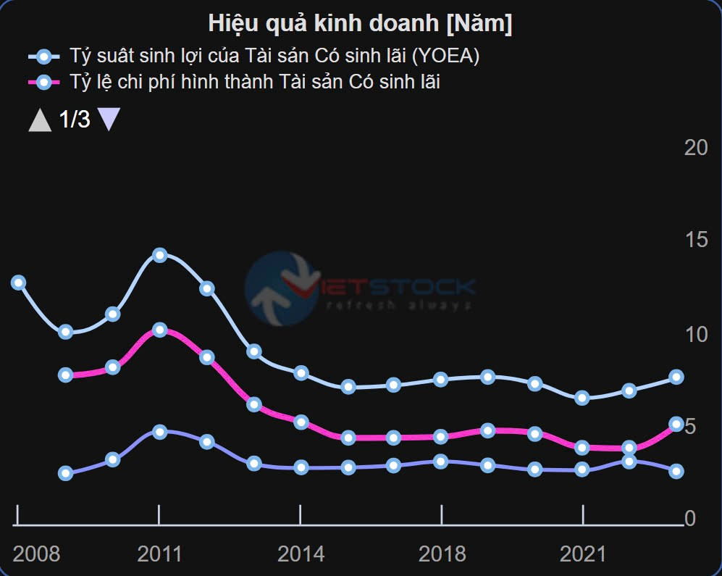

### Kết Luận

Dựa trên các chỉ số trên, cổ phiếu này có vẻ là một lựa chọn đầu tư hấp dẫn trong ngắn hạn, nhưng cũng cần thận trọng và nghiên cứu kỹ lưỡng trước khi quyết định đầu tư.

**Ngân hàng TMCP Đầu tư và Phát triển Việt Nam** BIDV (BID)

Ngân hàng Đầu tư và Phát triển Việt Nam (BIDV) là một trong những ngân hàng thương mại lớn và lâu đời nhất tại Việt Nam.Theo quy định của **Luật Doanh nghiệp 2020**, BIDV được xếp vào loại hình [công ty cổ phần](https://vi.wikipedia.org/wiki/C%C3%B4ng_ty_c%E1%BB%95_ph%E1%BA%A7n" \o "Công ty cổ phần) với cổ đông Nhà nước ([Ngân hàng Nhà nước Việt Nam](https://vi.wikipedia.org/wiki/Ng%C3%A2n_h%C3%A0ng_Nh%C3%A0_n%C6%B0%E1%BB%9Bc_Vi%E1%BB%87t_Nam" \o "Ngân hàng Nhà nước Việt Nam)) chiếm cổ phần chi phối.

|  |  |  |  |  |  |  |  |
| --- | --- | --- | --- | --- | --- | --- | --- |
| **Ngày** | **Mở cửa** | **Đóng cửa** | **Cao nh**ất | **Thấp nhất** | **Bình quân** | **+/- giá** | **+/- % giá** |
|
| 28/06/2024 | 44,1 | 43,25 | 44,6 | 43,25 | 43,819 | -850 | -1.93 |
| 27/06/2024 | 44,7 | 44,1 | 45 | 44,1 | 44,514 | -400 | -0.90 |
| 26/06/2024 | 44,25 | 44,5 | 44,8 | 44 | 44,346 | 300 | +0.68 |
| 25/06/2024 | 45,4 | 44,2 | 45,7 | 43,55 | 44,491 | -800 | -1.78 |
| 24/06/2024 | 46 | 45 | 46,35 | 45 | 45,543 | -600 | -1.32 |
| 21/06/2024 | 45,6 | 45,6 | 46,45 | 45,55 | 46,006 | 100 | +0.22 |
| 20/06/2024 | 46 | 45,5 | 46,2 | 45,35 | 45,597 | -600 | -1.30 |
| 19/06/2024 | 46,8 | 46,1 | 46,8 | 45,85 | 46,083 | -400 | -0.86 |
| 18/06/2024 | 46,7 | 46,5 | 47,05 | 46,5 | 46,776 |  |  |
| 17/06/2024 | 47,5 | 46,5 | 47,5 | 46,5 | 46,962 | -1 | -2.11 |
| 14/06/2024 | 48,4 | 47,5 | 48,75 | 47,5 | 48,128 | -850 | -1.76 |
| 13/06/2024 | 48,35 | 48,35 | 48,35 | 47,9 | 48,148 | 450 | +0.94 |
| 12/06/2024 | 47,6 | 47,9 | 47,95 | 47 | 47,285 | 550 | +1.16 |
| 11/06/2024 | 47,8 | 47,35 | 47,85 | 47,2 | 47,419 | -300 | -0.63 |
| 10/06/2024 | 47,85 | 47,65 | 48,55 | 47,55 | 47,996 | -100 | -0.21 |
| 07/06/2024 | 48,1 | 47,75 | 48,3 | 47,7 | 47,908 | -150 | -0.31 |
| 06/06/2024 | 47,7 | 47,9 | 48,1 | 47,7 | 47,913 | 250 | +0.52 |
| 05/06/2024 | 47,9 | 47,65 | 48,2 | 47,65 | 47,972 | 50 | +0.11 |
| 04/06/2024 | 47,85 | 47,6 | 48,2 | 47,55 | 47,82 | 300 | +0.63 |
| 03/06/2024 | 47,9 | 47,3 | 48,45 | 47,2 | 47,843 | 200 | +0.42 |
| 31/05/2024 | 47,7 | 47,1 | 48,3 | 47,1 | 47,622 | -600 | -1.26 |
| 30/05/2024 | 48,4 | 47,7 | 48,5 | 47,4 | 47,904 | -900 | -1.85 |
| 29/05/2024 | 49,45 | 48,6 | 49,45 | 48,6 | 48,726 | -500 | -1.02 |
| 28/05/2024 | 49 | 49,1 | 49,2 | 48,6 | 48,801 | 200 | +0.41 |
| 27/05/2024 | 49,4 | 48,9 | 49,4 | 48,55 | 48,897 | -300 | -0.61 |
| 24/05/2024 | 49,6 | 49,2 | 50,6 | 48,5 | 49,663 | -300 | -0.61 |
| 23/05/2024 | 49,8 | 49,5 | 50,2 | 49,4 | 49,6 | -300 | -0.60 |
| 22/05/2024 | 50,5 | 49,8 | 51,2 | 49,75 | 50,455 | -200 | -0.40 |
| 21/05/2024 | 50 | 50 | 50,3 | 49,4 | 49,885 | 400 | +0.81 |
| 20/05/2024 | 49,6 | 49,6 | 50,7 | 49,5 | 50,043 | 250 | +0.51 |
| 17/05/2024 | 49,65 | 49,35 | 49,7 | 49,2 | 49,393 | -250 | -0.50 |
| 16/05/2024 | 49,15 | 49,6 | 50,3 | 49,05 | 49,723 | 1 | +2.06 |
| 15/05/2024 | 48,45 | 48,6 | 48,95 | 48,35 | 48,644 | 500 | +1.04 |
| 14/05/2024 | 48,8 | 48,1 | 49,2 | 48,05 | 48,464 | -500 | -1.03 |
| 13/05/2024 | 49,2 | 48,6 | 49,5 | 48,5 | 48,942 | -450 | -0.92 |
| 10/05/2024 | 49,6 | 49,05 | 49,75 | 48,95 | 49,292 | -450 | -0.91 |
| 09/05/2024 | 50,3 | 49,5 | 50,3 | 49,5 | 49,757 | -300 | -0.60 |
| 08/05/2024 | 50,1 | 49,8 | 50,8 | 49,8 | 50,061 | -200 | -0.40 |
| 07/05/2024 | 50,6 | 50 | 51 | 50 | 50,264 | -500 | -0.99 |
| 06/05/2024 | 49,3 | 50,5 | 50,5 | 49,3 | 50,01 | 1,3 | +2.64 |
| 03/05/2024 | 49,65 | 49,2 | 49,9 | 49 | 49,469 |  |  |
| 02/05/2024 | 49,3 | 49,2 | 49,7 | 48,85 | 49,101 |  |  |
| 26/04/2024 | 49,6 | 49,2 | 50,1 | 49,1 | 49,419 | -400 | -0.81 |
| 25/04/2024 | 49,75 | 49,6 | 50,3 | 49,3 | 49,91 | -400 | -0.80 |
| 24/04/2024 | 49,45 | 50 | 50,4 | 49,35 | 49,802 | 600 | +1.21 |
| 23/04/2024 | 49,2 | 49,4 | 50,5 | 48,5 | 49,498 | -700 | -1.40 |
| 22/04/2024 | 48,8 | 50,1 | 50,1 | 48,8 | 49,433 | 1,75 | +3.62 |
| 19/04/2024 | 47,9 | 48,35 | 49,5 | 47,1 | 48,106 | 250 | +0.52 |
| 17/04/2024 | 50,9 | 48,1 | 51 | 48 | 49,436 | -2,2 | -4.37 |
| 16/04/2024 | 49,7 | 50,3 | 51,2 | 49,45 | 50,305 | 600 | +1.21 |
| 15/04/2024 | 53,3 | 49,7 | 54,5 | 49,7 | 51,636 | -3,7 | -6.93 |
| 12/04/2024 | 53 | 53,4 | 54,5 | 52,8 | 53,527 | 400 | +0.75 |
| 11/04/2024 | 51,5 | 53 | 53,4 | 51,3 | 52,717 | 1 | +1.92 |
| 10/04/2024 | 52,8 | 52 | 52,8 | 51,9 | 52,313 | -700 | -1.33 |
| 09/04/2024 | 51,1 | 52,7 | 52,7 | 50,8 | 51,804 | 1,9 | +3.74 |
| 08/04/2024 | 50,2 | 50,8 | 51,6 | 50 | 50,786 | 600 | +1.20 |
| 05/04/2024 | 50,9 | 50,2 | 50,9 | 50,2 | 50,464 | -800 | -1.57 |
| 04/04/2024 | 51,8 | 51 | 51,8 | 51 | 51,419 |  |  |
| 03/04/2024 | 52 | 51 | 52,3 | 51 | 51,8 | -900 | -1.73 |
| 02/04/2024 | 51,9 | 51,9 | 52,4 | 51,5 | 51,904 | -200 | -0.38 |
| 01/04/2024 | 52,2 | 52,1 | 52,7 | 51,7 | 52,091 |  |  |
| 29/03/2024 | 53,2 | 52,1 | 53,2 | 52 | 52,317 | -500 | -0.95 |
| 28/03/2024 | 53,2 | 52,6 | 53,9 | 52,5 | 52,894 | 100 | +0.19 |
| 27/03/2024 | 53,3 | 52,5 | 53,3 | 52,5 | 52,791 | -500 | -0.94 |
| 26/03/2024 | 53 | 53 | 53,9 | 53 | 53,368 |  |  |
| 25/03/2024 | 54,2 | 53 | 55,5 | 52,7 | 54,012 | -1,2 | -2.21 |
| 22/03/2024 | 53,3 | 54,2 | 56,7 | 53,3 | 55,305 | 1,2 | +2.26 |
| 21/03/2024 | 53,2 | 53 | 53,4 | 52,8 | 52,963 |  |  |
| 20/03/2024 | 51,6 | 53 | 53,1 | 50,5 | 52,243 | 1,4 | +2.71 |
| 19/03/2024 | 52,1 | 51,6 | 52,1 | 51 | 51,363 | -400 | -0.77 |
| 18/03/2024 | 52 | 52 | 52,8 | 49,9 | 51,209 | -200 | -0.38 |
| 15/03/2024 | 51,6 | 52,2 | 52,8 | 51 | 51,516 | 500 | +0.97 |
| 14/03/2024 | 53,5 | 51,7 | 53,5 | 51,4 | 52,002 | -900 | -1.71 |
| 13/03/2024 | 52,2 | 52,6 | 52,6 | 51,8 | 52,209 | 600 | +1.15 |
| 12/03/2024 | 50,6 | 52 | 52,1 | 50,5 | 51,314 | 1,5 | +2.97 |
| 11/03/2024 | 51,8 | 50,5 | 52,4 | 50,5 | 51,355 | -600 | -1.17 |
| 08/03/2024 | 53,4 | 51,1 | 53,4 | 49,6 | 52,238 | -2,2 | -4.13 |
| 07/03/2024 | 54,4 | 53,3 | 54,4 | 53,2 | 53,568 | -1,1 | -2.02 |
| 06/03/2024 | 54 | 54,4 | 54,8 | 53,5 | 54,159 |  |  |
| 05/03/2024 | 53,5 | 54,4 | 54,4 | 52,9 | 53,727 | 900 | +1.68 |
| 04/03/2024 | 53,6 | 53,5 | 54,5 | 52,5 | 53,395 |  |  |
| 01/03/2024 | 53,3 | 53,5 | 54,3 | 52,4 | 53,078 | 500 | +0.94 |
| 29/02/2024 | 53,9 | 53 | 54 | 53 | 53,403 | -900 | -1.67 |
| 28/02/2024 | 53,2 | 53,9 | 54,8 | 52,3 | 53,077 | 900 | +1.70 |
| 27/02/2024 | 53,7 | 53 | 54 | 53 | 53,534 | -600 | -1.12 |
| 26/02/2024 | 52,8 | 53,6 | 54,5 | 52 | 53,475 | 1,6 | +3.08 |
| 23/02/2024 | 49,8 | 52 | 53,2 | 49,3 | 52,36 | 2,25 | +4.52 |
| 22/02/2024 | 49,8 | 49,75 | 49,9 | 49,5 | 49,734 |  |  |
| 21/02/2024 | 49,75 | 49,75 | 49,8 | 48,9 | 49,529 | 350 | +0.71 |
| 20/02/2024 | 49,5 | 49,4 | 50,2 | 49,4 | 49,576 | 100 | +0.20 |
| 19/02/2024 | 48,75 | 49,3 | 50,3 | 48,25 | 49,047 | 750 | +1.54 |
| 16/02/2024 | 49 | 48,55 | 49 | 48,3 | 48,463 | -400 | -0.82 |
| 15/02/2024 | 48,95 | 48,95 | 49,25 | 48,45 | 48,781 |  |  |
| 07/02/2024 | 48,8 | 48,95 | 49,05 | 48,6 | 48,817 | 150 | +0.31 |
| 06/02/2024 | 48,8 | 48,8 | 48,8 | 48 | 48,396 | 150 | +0.31 |
| 05/02/2024 | 47,1 | 48,65 | 49,4 | 47,05 | 48,386 | 1,75 | +3.73 |
| 02/02/2024 | 47,3 | 46,9 | 47,5 | 46,7 | 46,872 | -350 | -0.74 |
| 01/02/2024 | 47,5 | 47,25 | 47,95 | 47,15 | 47,415 | -450 | -0.94 |
| 31/01/2024 | 48,5 | 47,7 | 48,8 | 47,5 | 47,824 | -750 | -1.55 |
| 30/01/2024 | 48,8 | 48,45 | 48,9 | 48,2 | 48,487 | -250 | -0.51 |
| 29/01/2024 | 48,9 | 48,7 | 49,2 | 48,5 | 48,88 | -250 | -0.51 |
| 26/01/2024 | 48,4 | 48,95 | 48,95 | 48,4 | 48,72 | 550 | +1.14 |
| 25/01/2024 | 48,9 | 48,4 | 49,75 | 48,4 | 48,937 | -500 | -1.02 |
| 24/01/2024 | 48,5 | 48,9 | 49,2 | 48,45 | 48,732 | -500 | -1.01 |
| 23/01/2024 | 49,5 | 49,4 | 49,8 | 48,65 | 49 | -400 | -0.80 |
| 22/01/2024 | 49,95 | 49,8 | 50,2 | 48,7 | 49,308 | -50 | -0.10 |
| 19/01/2024 | 47,9 | 49,85 | 49,85 | 47,2 | 48,566 | 2,35 | +4.95 |
| 18/01/2024 | 46,85 | 47,5 | 47,85 | 46,65 | 47,225 | 650 | +1.39 |
| 17/01/2024 | 46,55 | 46,85 | 47 | 46,3 | 46,808 | -50 | -0.11 |
| 16/01/2024 | 46,05 | 46,9 | 46,95 | 46,05 | 46,584 | 300 | +0.64 |
| 15/01/2024 | 46,05 | 46,6 | 47 | 46,05 | 46,579 | 600 | +1.30 |
| 12/01/2024 | 45,9 | 46 | 47,2 | 45,05 | 46,459 | -500 | -1.08 |
| 11/01/2024 | 47,2 | 46,5 | 47,25 | 46,2 | 46,66 | -900 | -1.90 |
| 10/01/2024 | 46,05 | 47,4 | 47,8 | 46 | 47,229 | 1,35 | +2.93 |
| 09/01/2024 | 47 | 46,05 | 47 | 46,05 | 46,509 | -350 | -0.75 |
| 08/01/2024 | 44,8 | 46,4 | 46,5 | 44,65 | 45,57 | 1,9 | +4.27 |
| 05/01/2024 | 43,7 | 44,5 | 44,95 | 43,7 | 44,448 | 850 | +1.95 |
| 04/01/2024 | 43,9 | 43,65 | 45 | 43,6 | 44,563 | -150 | -0.34 |
| 03/01/2024 | 43,4 | 43,8 | 44,1 | 43 | 43,639 | 800 | +1.86 |
| 02/01/2024 | 43,4 | 43 | 43,6 | 42,7 | 43,091 | -400 | -0.92 |

Biểu đồ tóm tắt dữ liệu:

Biểu đồ :Giá đóng cửa điều chỉnh

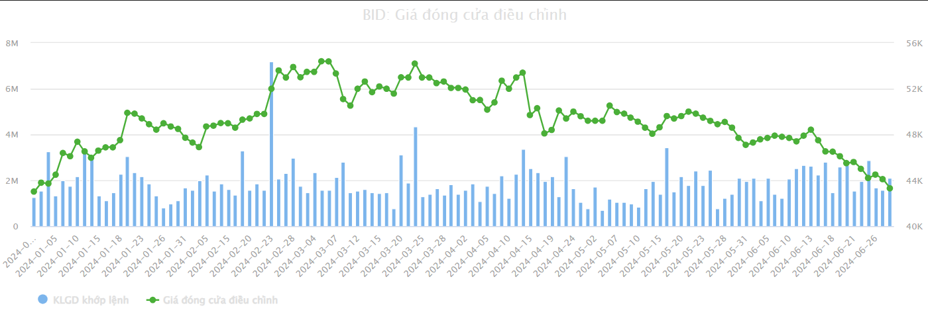

Biểu đồ: Giá đóng cửa

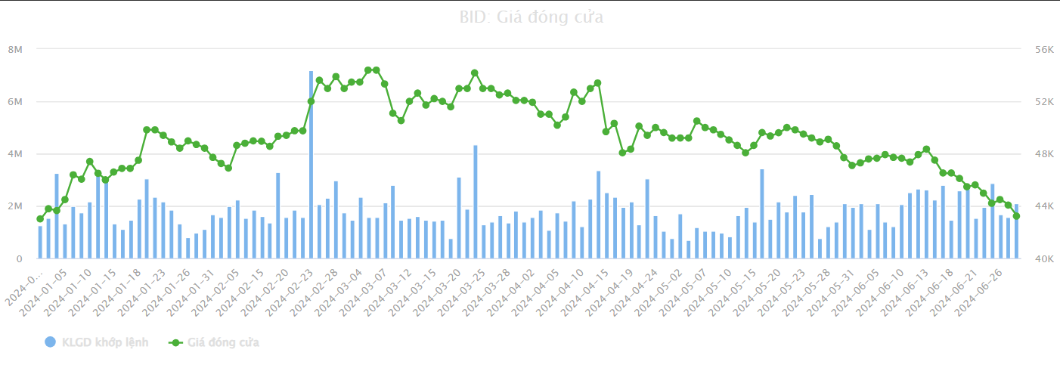

Biểu đồ : +/- % giá

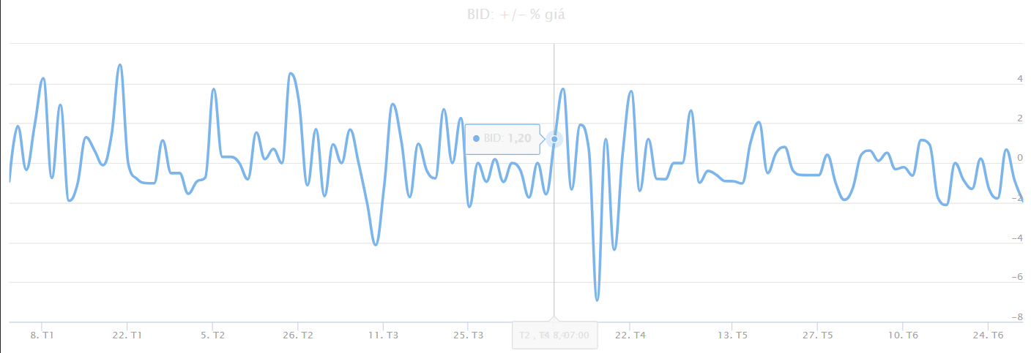

(biểu đồ biến động giá giao dịch từ 1/1/2024 đến 30/6/2024 -trích nguồn <https://finance.vietstock.vn/AGR/thong-ke-giao-dich.htm?tab=chart)>

Giá tham chiếu: **43,400**VNĐ

KLGD: **1,112,000**cp

Giá đóng cửa: **43,250**VNĐ

KLGD: **2,120,500**cp

**Kết quả:**Trong**120**ngày giao dịch

Biến động giá : **-150**(**-0.35%**)

Giá đóng cửa cao nhất : **54,400**VNĐ (**05/03/2024**)*

Giá đóng cửa thấp nhất : **43,000**VNĐ (**02/01/2024**)*

KLGD/ngày : **1,825,170**cp

KLGD nhiều nhất: **6,935,200**cp (**23/02/2024**)*

KLGD ít nhất : **568,700**cp (**02/05/2024**)*

Nhận xét:

=> · **Xu hướng giá:** Mặc dù có biến động lớn, giá cổ phiếu vẫn nằm trong khoảng ổn định, với mức cao nhất và thấp nhất đáng chú ý.

· **Tính thanh khoản:** KLGD trung bình cao cho thấy cổ phiếu có tính thanh khoản tốt, là dấu hiệu tích cực cho nhà đầu tư.

· **Sự quan tâm của nhà đầu tư:** Các mức giao dịch cao nhất cho thấy sự quan tâm mạnh mẽ từ nhà đầu tư trong những thời điểm cụ thể.

mở đóng cửa r = 0.947154645

cao thấp nhất r = 0.961821869

+/- giá r = 0.998245235

**=>** Các chỉ số r sấp sỉ bằng 1 cho ta thấy mối liên các giữa các chỉ số chứng khoán với nhau vd như giá mở cửa tăng thì giá đóng cửa cũng tăng ( giá mở cửa và giá đóng cửa là giá bán trong 1 ngày hôm đó)Tất cả các hệ số tương quan đều rất cao, cho thấy mối quan hệ chặt chẽ giữa các yếu tố này trong phân tích chứng khoán. . Mối quan hệ dương mạnh giữa các yếu tố này cũng cho thấy rằng nếu một yếu tố có xu hướng tăng, thì các yếu tố khác cũng có khả năng tăng theo.

Biểu đồ cột các giá trị thống kê ngân hàng

Dữ liệu:

1. NgÂn hàng BIDV:

|  |  |  |  |  |  |
| --- | --- | --- | --- | --- | --- |
|  | OPEN | HIGH | LOW | CLOSE | VOLUME |
| MEAN | 49.415.833 | 50.074.167 | 48.757.083 | 49.294.167 | 1825170.0 |
| MEDIAN | 49.350.000 | 49.825.000 | 48.625.000 | 49.200.000 | 16.402.500 |
| SD | 2.675.362 | 2.777.785 | 2.536.095 | 2.662.817 | 8.131.727 |
| MIN | 43.400.000 | 43.600.000 | 42.700.000 | 43.000.000 | 5.687.000 |
| MAX | 54.400.000 | 56.700.000 | 53.500.000 | 54.400.000 | 69.352.000 |
| RANGE | 11.000.000 | 13.100.000 | 10.800.000 | 11.400.000 | 63.665.000 |

CODE:

library(tidyr)

library(ggplot2)

# Tạo dữ liệu cho ngân hàng CTG

ctg_data <- data.frame(

Thống_kê = c("mean", "median", "sd", "min", "max", "range"),

X.OPEN. = c(33159.167, 32925.000, 1861.665, 27150.000, 36400.000, 9250.000),

X.HIGH. = c(33576.667, 33325.000, 1870.704, 27250.000, 37150.000, 9900.000),

X.LOW. = c(32685.833, 32500.000, 1741.705, 27050.000, 35750.000, 8700.000),

X.CLOSE. = c(33146.667, 32925.000, 1789.931, 27200.000, 36450.000, 9250.000),

X.VOLUME. = c(9380258, 8390750, 4833026, 3123600, 29292700, 26169100)

)

# Chuyển đổi dữ liệu sang định dạng dài

ctg_long <- pivot_longer(ctg_data, cols = starts_with("X."), names_to = "Chỉ_số", values_to = "Giá_trị")

# Vẽ biểu đồ cột

ggplot(ctg_long, aes(x = Thống_kê, y = Giá_trị, fill = Chỉ_số)) +

geom_col(position = "dodge") +

labs(title = "Biểu đồ Cột Các Giá trị Thống kê Ngân hàng CTG", x = "Thống kê", y = "Giá trị") +

theme_minimal() +

scale_fill_brewer(palette = "Set2") + # Chọn bảng màu

scale_y_continuous(limits = c(0, max(50000) * 1.1)) # Điều chỉnh giới hạn trục y

Biểu đồ:

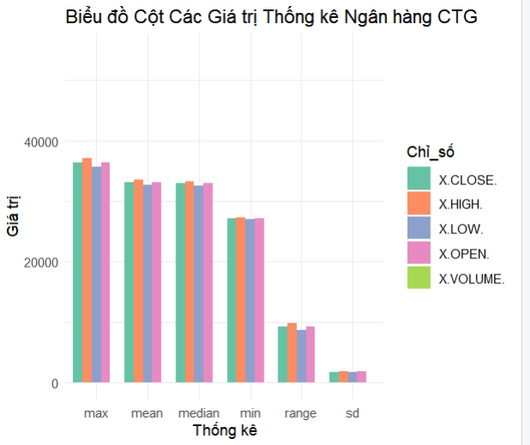

Biểu đồ tham khảo thêm BIDV :

: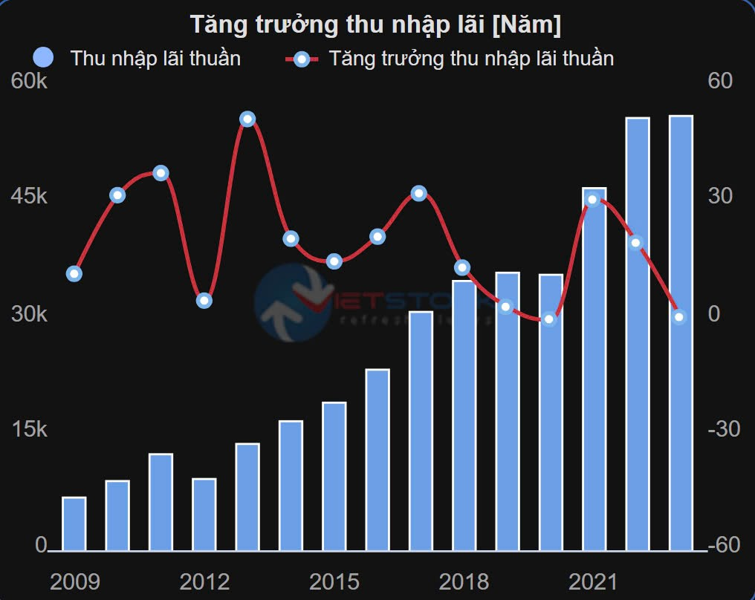

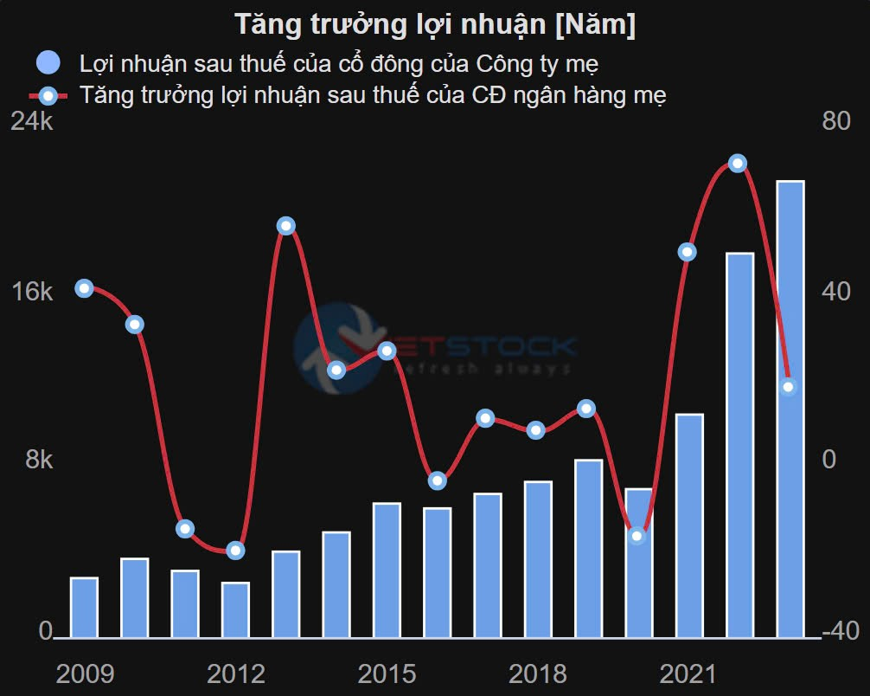

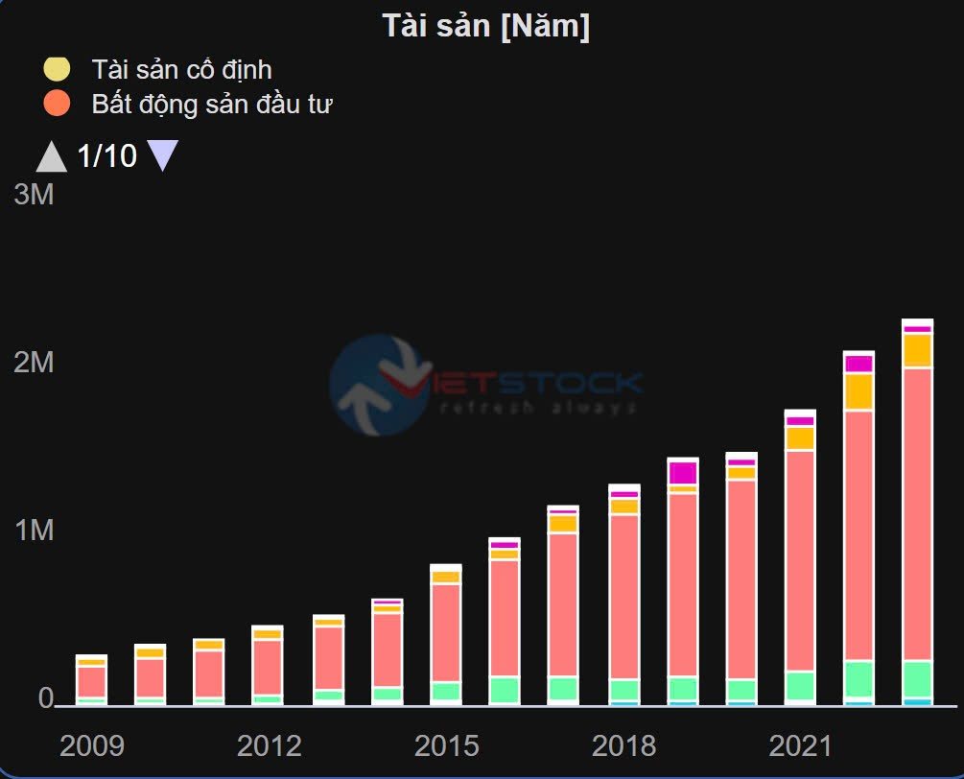

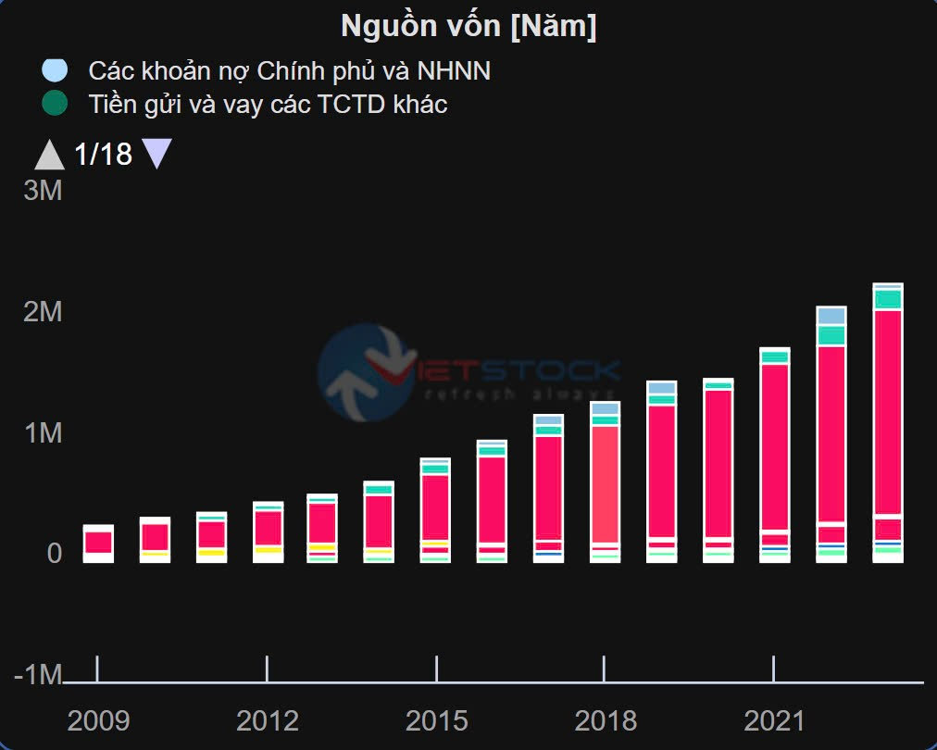

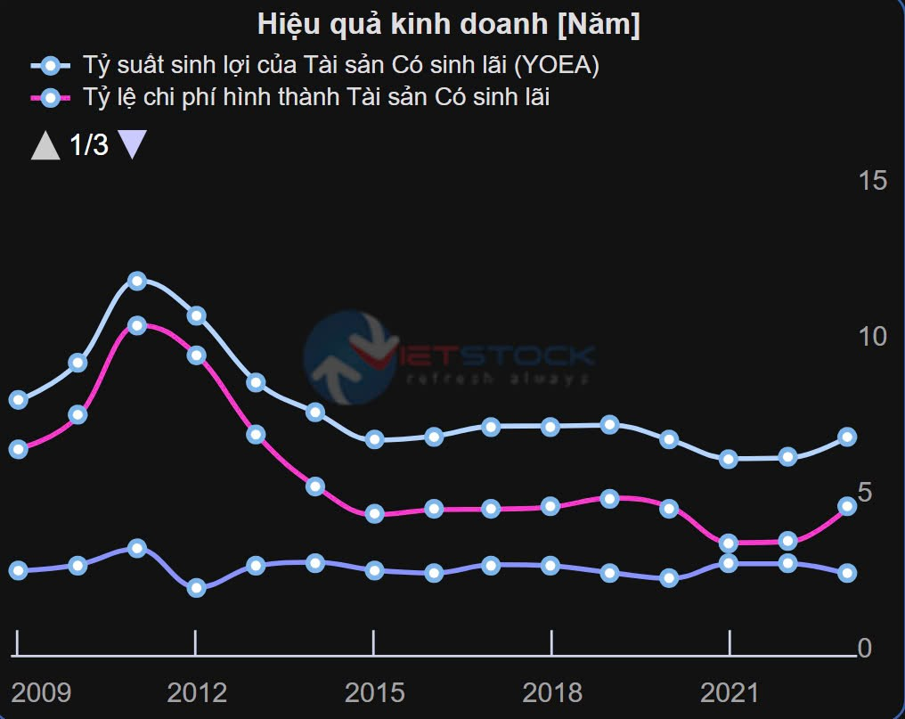

Kết luận :

**Hệ số tương quan cao** giữa giá mở, giá đóng, giá cao và giá thấp cho thấy sự ổn định trong biến động giá của cổ phiếu BIDV. Điều này có thể là dấu hiệu tích cực về khả năng giữ giá và xu hướng tăng.

Với hệ số tương quan cao và các yếu tố tích cực trong ngành ngân hàng, đầu tư vào cổ phiếu BIDV có thể là một lựa chọn hấp dẫn

**Ngân hàng vietinbank (CTG)**

# Ngân hàng Thương mại Cổ phần Công thương Việt Nam

tên giao dịch quốc tế: *Vietnam Joint Stock Commercial Bank For Industry And Trade*) tên viết tắt: "**VietinBank"**, là một ngân hàng thương mại lớn của Việt Nam.

LOẠI HÌNH : NGÂN HÀNG THƯƠNG MẠI NHÀ NƯỚC

|  |  |  |  |  |  |  |  |
| --- | --- | --- | --- | --- | --- | --- | --- |
| **Ngày** | **Mở cửa** | **Đóng cửa** | **Cao nhất** | **Thấp nhất** | **Giá đóng cửa điều chỉnh** | **+/- giá** | **+/- %**  **giá** |
|
| 28/06/2024 | 31,3 | 31 | 31,45 | 31 | 31 | -300 | -0.96 |
| 27/06/2024 | 31,3 | 31,3 | 31,4 | 31,15 | 31,3 |  |  |
| 26/06/2024 | 31,6 | 31,3 | 31,65 | 31,05 | 31,3 | -300 | -0.95 |
| 25/06/2024 | 31,9 | 31,6 | 31,9 | 31,45 | 31,6 | -50 | -0.16 |
| 24/06/2024 | 32,2 | 31,65 | 32,35 | 31,55 | 31,7 | -550 | -1.71 |
| 21/06/2024 | 32,4 | 32,2 | 32,45 | 32,15 | 32,2 |  |  |
| 20/06/2024 | 32,3 | 32,2 | 32,55 | 32 | 32,2 | -300 | -0.92 |
| 19/06/2024 | 32,4 | 32,5 | 32,55 | 31,95 | 32,5 | 150 | +0.46 |
| 18/06/2024 | 32,75 | 32,35 | 32,85 | 32,35 | 32,4 | -400 | -1.22 |
| 17/06/2024 | 32,8 | 32,75 | 32,95 | 32,3 | 32,8 | -50 | -0.15 |
| 14/06/2024 | 33,9 | 32,8 | 33,95 | 32,8 | 32,8 | -1,1 | -3.24 |
| 13/06/2024 | 34 | 33,9 | 34,15 | 33,5 | 33,9 | 400 | +1.19 |
| 12/06/2024 | 33,25 | 33,5 | 33,65 | 32,85 | 33,5 | 300 | +0.90 |
| 11/06/2024 | 33,95 | 33,2 | 33,95 | 33,15 | 33,2 | -300 | -0.90 |
| 10/06/2024 | 32,95 | 33,5 | 33,95 | 32,9 | 33,5 | 700 | +2.13 |
| 07/06/2024 | 32,8 | 32,8 | 32,9 | 32,65 | 32,8 | 200 | +0.61 |
| 06/06/2024 | 32,5 | 32,6 | 32,7 | 32,35 | 32,6 | 200 | +0.62 |
| 05/06/2024 | 32,9 | 32,4 | 32,95 | 32,4 | 32,4 | -400 | -1.22 |
| 04/06/2024 | 32,7 | 32,8 | 32,95 | 32,45 | 32,8 | 200 | +0.61 |
| 03/06/2024 | 32,25 | 32,6 | 32,8 | 32,05 | 32,6 | 700 | +2.19 |
| 31/05/2024 | 31,8 | 31,9 | 32,2 | 31,8 | 31,9 | 100 | +0.31 |
| 30/05/2024 | 31,35 | 31,8 | 32,1 | 31,35 | 31,8 | 150 | +0.47 |
| 29/05/2024 | 32,2 | 31,65 | 32,2 | 31,65 | 31,7 | -550 | -1.7 |
| 28/05/2024 | 32,45 | 32,2 | 32,5 | 31,7 | 32,2 | -200 | -0.62 |
| 27/05/2024 | 32,7 | 32,4 | 32,7 | 32,1 | 32,4 | -100 | -0.31 |
| 24/05/2024 | 33,1 | 32,5 | 33,9 | 32,3 | 32,5 | -750 | -2.26 |
| 23/05/2024 | 32,95 | 33,25 | 33,25 | 32,6 | 33,3 | 250 | +0.76 |
| 22/05/2024 | 33,85 | 33 | 33,9 | 32,7 | 33 | -650 | -1.93 |
| 21/05/2024 | 33,45 | 33,65 | 34,1 | 33,35 | 33,7 | 300 | +0.90 |
| 20/05/2024 | 33,3 | 33,35 | 33,9 | 33,05 | 33,4 | 250 | +0.76 |
| 17/05/2024 | 33,35 | 33,1 | 33,4 | 32,9 | 33,1 | -100 | -0.30 |
| 16/05/2024 | 32,8 | 33,2 | 33,7 | 32,55 | 33,2 | 850 | +2.63 |
| 15/05/2024 | 32,45 | 32,35 | 33 | 32,25 | 32,4 | 50 | +0.15 |
| 14/05/2024 | 32,4 | 32,3 | 32,7 | 32,25 | 32,3 |  |  |
| 13/05/2024 | 32,85 | 32,3 | 32,85 | 32,25 | 32,3 | -550 | -1.67 |
| 10/05/2024 | 33,15 | 32,85 | 33,15 | 32,55 | 32,9 | -50 | -0.15 |
| 09/05/2024 | 32,8 | 32,9 | 33,4 | 32,45 | 32,9 | 300 | +0.92 |
| 08/05/2024 | 32,65 | 32,6 | 33 | 32,35 | 32,6 | -200 | -0.61 |
| 07/05/2024 | 33,2 | 32,8 | 33,25 | 32,8 | 32,8 | -400 | -1.20 |
| 06/05/2024 | 32,6 | 33,2 | 33,25 | 32,35 | 33,2 | 800 | +2.47 |
| 03/05/2024 | 32,45 | 32,4 | 32,85 | 32,15 | 32,4 | 50 | +0.15 |
| 02/05/2024 | 32,8 | 32,35 | 32,8 | 32 | 32,4 | -450 | -1.37 |
| 26/04/2024 | 32,55 | 32,8 | 33,15 | 32,15 | 32,8 | -200 | -0.61 |
| 25/04/2024 | 32,85 | 33 | 33 | 32,25 | 33 | 50 | +0.15 |
| 24/04/2024 | 32 | 32,95 | 32,95 | 31,7 | 33 | 1,45 | +4.60 |
| 23/04/2024 | 32,25 | 31,5 | 32,5 | 31,15 | 31,5 | -800 | -2.48 |
| 22/04/2024 | 32,05 | 32,3 | 32,4 | 31,7 | 32,3 | 700 | +2.22 |
| 19/04/2024 | 32,1 | 31,6 | 32,75 | 31,25 | 31,6 | -1,1 | -3.36 |
| 17/04/2024 | 34,25 | 32,7 | 34,25 | 32,65 | 32,7 | -1,35 | -3.96 |
| 16/04/2024 | 33,9 | 34,05 | 34,05 | 32,8 | 34,1 | 600 | +1.79 |
| 15/04/2024 | 35,8 | 33,45 | 36,3 | 33,4 | 33,5 | -2,45 | -6.82 |
| 12/04/2024 | 33,8 | 35,9 | 36,05 | 33,65 | 35,9 | 2,2 | +6.53 |
| 11/04/2024 | 33,3 | 33,7 | 33,7 | 33,25 | 33,7 | 50 | +0.15 |
| 10/04/2024 | 34,35 | 33,65 | 34,35 | 33,65 | 33,7 | -600 | -1.75 |
| 09/04/2024 | 33,9 | 34,25 | 34,25 | 33,55 | 34,3 | 750 | +2.24 |
| 08/04/2024 | 33,3 | 33,5 | 34,25 | 32,95 | 33,5 | 300 | +0.90 |
| 05/04/2024 | 33,2 | 33,2 | 33,6 | 33,1 | 33,2 | -350 | -1.04 |
| 04/04/2024 | 34,2 | 33,55 | 34,3 | 33,5 | 33,6 | -500 | -1.47 |
| 03/04/2024 | 34,9 | 34,05 | 35 | 33,9 | 34,1 | -950 | -2.71 |
| 02/04/2024 | 34,5 | 35 | 35,2 | 34,1 | 35 |  |  |
| 01/04/2024 | 35,4 | 35 | 35,4 | 34,75 | 35 | -550 | -1.55 |
| 29/03/2024 | 35,75 | 35,55 | 35,75 | 35,15 | 35,6 | -200 | -0.56 |
| 28/03/2024 | 35,9 | 35,75 | 35,9 | 35,3 | 35,8 | 250 | +0.70 |
| 27/03/2024 | 35 | 35,5 | 35,5 | 34,8 | 35,5 | 300 | +0.85 |
| 26/03/2024 | 34,75 | 35,2 | 35,4 | 34,65 | 35,2 | 500 | +1.44 |
| 25/03/2024 | 35,5 | 34,7 | 35,7 | 34,5 | 34,7 | -1 | -2.80 |
| 22/03/2024 | 35,1 | 35,7 | 36,4 | 35 | 35,7 | 800 | +2.29 |
| 21/03/2024 | 34,6 | 34,9 | 34,9 | 34,05 | 34,9 | 550 | +1.60 |
| 20/03/2024 | 33,2 | 34,35 | 34,5 | 33 | 34,4 | 1,05 | +3.15 |
| 19/03/2024 | 33,4 | 33,3 | 33,8 | 32,95 | 33,3 |  |  |
| 18/03/2024 | 34,75 | 33,3 | 35 | 32,35 | 33,3 | -1,45 | -4.17 |
| 15/03/2024 | 34,4 | 34,75 | 35,4 | 33,95 | 34,8 | 300 | +0.87 |
| 14/03/2024 | 35,2 | 34,45 | 35,2 | 34,2 | 34,5 | -700 | -1.99 |
| 13/03/2024 | 34,6 | 35,15 | 35,15 | 34,2 | 35,2 | 650 | +1.88 |
| 12/03/2024 | 34 | 34,5 | 34,6 | 33,95 | 34,5 | 350 | +1.02 |
| 11/03/2024 | 34,5 | 34,15 | 34,75 | 33,9 | 34,2 | -350 | -1.01 |
| 08/03/2024 | 35,8 | 34,5 | 35,85 | 34,5 | 34,5 | -1,3 | -3.63 |
| 07/03/2024 | 36 | 35,8 | 36,05 | 35,45 | 35,8 | -300 | -0.83 |
| 06/03/2024 | 36,4 | 36,1 | 36,95 | 35,65 | 36,1 | -350 | -0.96 |
| 05/03/2024 | 36 | 36,45 | 36,45 | 35,75 | 36,5 | 450 | +1.25 |
| 04/03/2024 | 35,6 | 36 | 36,9 | 35,15 | 36 | 400 | +1.12 |
| 01/03/2024 | 35,7 | 35,6 | 35,7 | 35 | 35,6 | 50 | +0.14 |
| 29/02/2024 | 36,2 | 35,55 | 36,3 | 35,2 | 35,6 | -400 | -1.11 |
| 28/02/2024 | 36,4 | 35,95 | 36,45 | 35,65 | 36 | -200 | -0.55 |
| 27/02/2024 | 35,7 | 36,15 | 36,3 | 35,45 | 36,2 | 500 | +1.40 |
| 26/02/2024 | 35,2 | 35,65 | 35,85 | 35,1 | 35,7 | 450 | +1.28 |
| 23/02/2024 | 35,8 | 35,2 | 37,15 | 35 | 35,2 | -500 | -1.40 |
| 22/02/2024 | 35,7 | 35,7 | 35,75 | 35,25 | 35,7 | 150 | +0.42 |
| 21/02/2024 | 35,25 | 35,55 | 36,2 | 35,05 | 35,6 | 350 | +0.99 |
| 20/02/2024 | 35,3 | 35,2 | 35,6 | 34,7 | 35,2 | -200 | -0.56 |
| 19/02/2024 | 35,1 | 35,4 | 35,5 | 34,5 | 35,4 | 150 | +0.43 |
| 16/02/2024 | 35,3 | 35,25 | 35,3 | 34,65 | 35,3 | 250 | +0.71 |
| 15/02/2024 | 35,6 | 35 | 35,8 | 35 | 35 | -500 | -1.41 |
| 07/02/2024 | 34,4 | 35,5 | 36,3 | 34,4 | 35,5 | 1,1 | +3.20 |
| 06/02/2024 | 34 | 34,4 | 34,45 | 33,85 | 34,4 | 500 | +1.47 |
| 05/02/2024 | 31,75 | 33,9 | 33,9 | 31,75 | 33,9 | 2,2 | +6.94 |
| 02/02/2024 | 32 | 31,7 | 32,15 | 31,55 | 31,7 | -350 | -1.09 |
| 01/02/2024 | 31,45 | 32,05 | 32,1 | 31,45 | 32,1 | 450 | +1.42 |
| 31/01/2024 | 32,45 | 31,6 | 32,5 | 31,3 | 31,6 | -600 | -1.86 |
| 30/01/2024 | 32,35 | 32,2 | 32,45 | 32,05 | 32,2 | -100 | -0.31 |
| 29/01/2024 | 32,1 | 32,3 | 32,75 | 32 | 32,3 | 200 | +0.62 |
| 26/01/2024 | 32,1 | 32,1 | 32,25 | 31,95 | 32,1 | 50 | +0.16 |
| 25/01/2024 | 32 | 32,05 | 32,1 | 31,6 | 32,1 | 50 | +0.16 |
| 24/01/2024 | 31,95 | 32 | 32,4 | 31,9 | 32 | -200 | -0.62 |
| 23/01/2024 | 32,65 | 32,2 | 32,8 | 31,9 | 32,2 | -450 | -1.38 |
| 22/01/2024 | 32,55 | 32,65 | 32,65 | 31,95 | 32,7 | 50 | +0.15 |
| 19/01/2024 | 31,7 | 32,6 | 32,6 | 31,45 | 32,6 | 1,1 | +3.49 |
| 18/01/2024 | 31,15 | 31,5 | 31,6 | 30,9 | 31,5 | 350 | +1.12 |
| 17/01/2024 | 31,05 | 31,15 | 31,5 | 31 | 31,2 | -250 | -0.80 |
| 16/01/2024 | 31,05 | 31,4 | 31,4 | 30,8 | 31,4 |  |  |
| 15/01/2024 | 31,55 | 31,4 | 31,7 | 31 | 31,4 | -100 | -0.32 |
| 12/01/2024 | 30,8 | 31,5 | 31,85 | 30,6 | 31,5 | 500 | +1.61 |
| 11/01/2024 | 31,1 | 31 | 31,5 | 30,4 | 31 |  |  |
| 10/01/2024 | 30 | 31 | 31,15 | 29,85 | 31 | 1 | +3.33 |
| 09/01/2024 | 29,6 | 30 | 30,15 | 29,3 | 30 | 450 | +1.52 |
| 08/01/2024 | 29,5 | 29,55 | 29,8 | 29,05 | 29,6 | 550 | +1.90 |
| 05/01/2024 | 28,75 | 29 | 29,15 | 28,7 | 29 | 400 | +1.40 |
| 04/01/2024 | 27,65 | 28,6 | 29,5 | 27,55 | 28,6 | 1 | +3.62 |
| 03/01/2024 | 27,2 | 27,6 | 27,6 | 27,05 | 27,6 | 400 | +1.47 |
| 02/01/2024 | 27,15 | 27,2 | 27,25 | 27,05 | 27,2 | 100 | +0.37 |

Biểu đồ tóm tắt dữ liệu:

Biểu đồ : giá đóng cửa điều chỉnh

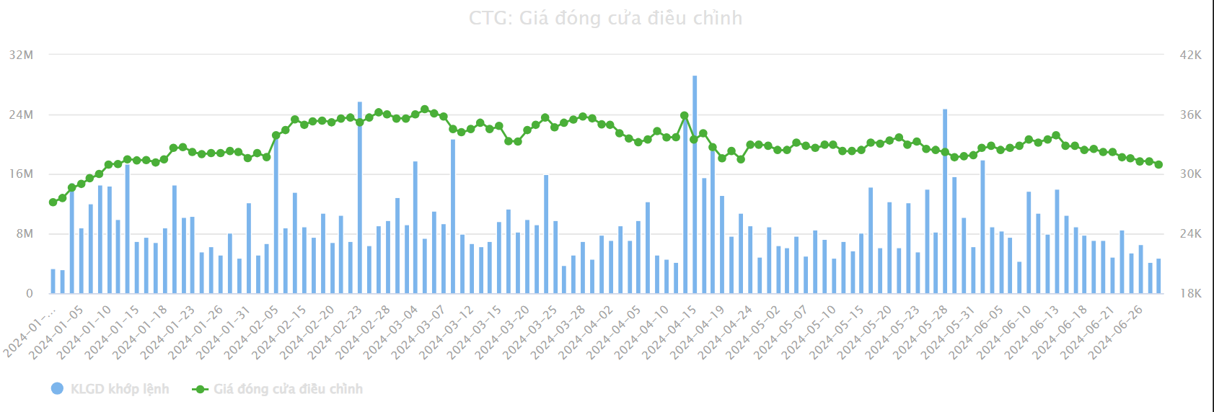

Biểu đồ : giá đóng cửa

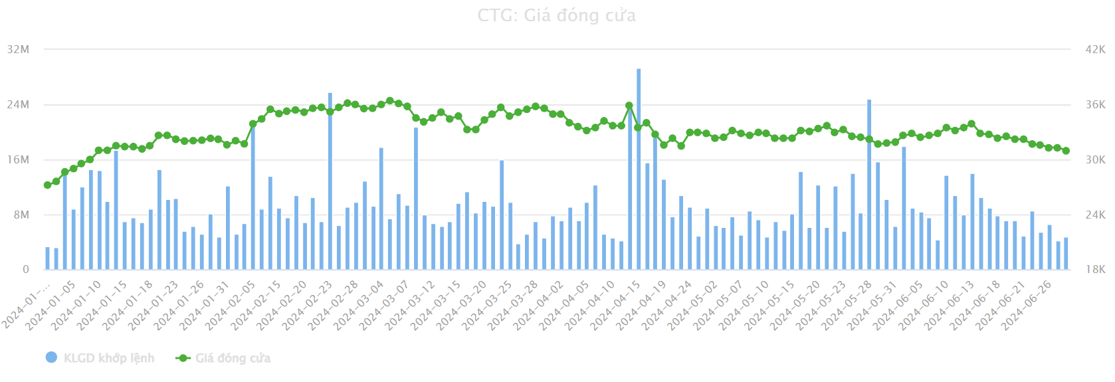

Biểu đồ : +/-% giá

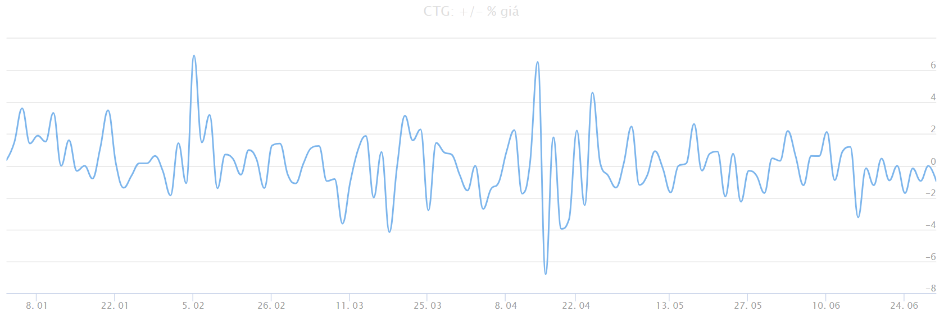

(biểu đồ biến động giá giao dịch từ 1/1/2024 đến 30/6/2024 -trích nguồn <https://finance.vietstock.vn/AGR/thong-ke-giao-dich.htm?tab=chart)>

Giá tham chiếu: **27,100**VNĐ

KLGD: **3,300,000**cp

Giá đóng cửa: **31,000**VNĐ

KLGD: **4,521,600**cp

**Kết quả:**Trong**120**ngày giao dịch

Biến động giá : **3,900**(**14.39%**)

Giá đóng cửa cao nhất : **36,450**VNĐ (**05/03/2024**)*

Giá đóng cửa thấp nhất : **27,200**VNĐ (**02/01/2024**)*

KLGD/ngày : **9,380,258**cp

KLGD nhiều nhất : **29,292,700**cp (**15/04/2024**)*

KLGD ít nhất : **3,123,600**cp (**03/01/2024**)*

Nhận xét :

· **Xu hướng giá:** Xu hướng tăng trưởng mạnh mẽ với mức tăng hơn 14% cho thấy cổ phiếu đang thu hút sự quan tâm và niềm tin từ nhà đầu tư.

· **Tính thanh khoản:** KLGD trung bình rất cao cho thấy cổ phiếu có tính thanh khoản tốt, thuận lợi cho các nhà đầu tư muốn gia nhập hoặc thoát khỏi vị thế.

· **Sự quan tâm của nhà đầu tư:** Các mức giao dịch cao nhất chỉ ra rằng có những thời điểm rất nhiều nhà đầu tư đang quan tâm đến cổ phiếu này, điều này có thể liên quan đến các thông tin tích cực hoặc sự kiện quan trọng.

Mở / đóng cửa : r = 0.944010546

Cao / thấp nhất : r = 0.967058499

+/- giá : r = 0.99833282

· Các hệ số tương quan cao cho thấy rằng cổ phiếu của CTG có tính ổn định và sự đồng nhất trong biến động giá.

· Đầu tư vào cổ phiếu này có thể được xem là hợp lý vì sự đồng thuận giữa các chỉ số khác nhau,

Kết luận :

Dựa vào các hệ số tương quan cao đã cung cấp, có thể kết luận rằng cổ phiếu của CTG (Ngân hàng Techcombank) thể hiện sự ổn định và tính đồng nhất trong biến động giá. Điều này cho thấy:

**Tính ổn định**: Các giá trị tương quan cho thấy giá mở cửa, giá đóng cửa và biến động giá có sự liên kết chặt chẽ, cho thấy tính ổn định của cổ phiếu.

**Tính khả thi trong đầu tư**: Với sự ổn định và tính đồng nhất này, cổ phiếu CTG có thể là một lựa chọn hấp dẫn cho các nhà đầu tư muốn tìm kiếm sự tăng trưởng bền vững.

**Đầu tư vào CTG có thể được xem là hợp lý**, đặc biệt nếu bạn có chiến lược đầu tư dài hạn và có thể chấp nhận một số rủi ro

Biểu đồ cột các thống kê ngân hàng VIETTINBANK:

Dữ liệu:

1. Ngân hàng VIETTINBANK:

|  |  |  |  |  |  |  |  |  |  |  |  |  |  |  |  |  |  |  |  |  |  |  |  |  |  |  |  |  |  |  |  |  |  |  |  |  |  |  |  |  |  |  |
| --- | --- | --- | --- | --- | --- | --- | --- | --- | --- | --- | --- | --- | --- | --- | --- | --- | --- | --- | --- | --- | --- | --- | --- | --- | --- | --- | --- | --- | --- | --- | --- | --- | --- | --- | --- | --- | --- | --- | --- | --- | --- | --- |
| |  |  |  |  |  |  | | --- | --- | --- | --- | --- | --- | |  | OPEN | HIGH | LOW | CLOSE | VOLUME | | MEAN | 33.159.167 | 33.567.667 | 32.685.833 | 33.146.667 | 9.380.258 | | MEDIAN | 32.925.000 | 33.325.000 | 32.500.000 | 32.925.000 | 8.390.750 | | SD | 1.861.665 | 1.870.704 | 1.741.705 | 1.789.931 | 4.833.026 | | MIN | 27.150.000 | 27.250.000 | 27.050.000 | 27.200.000 | 3.123.600 | | MAX | 36.400.000 | 37.150.000 | 35.750.000 | 36.450.000 | 29.292.700 | | RANGE | 9.250.000 | 9.900.000 | 8.700.000 | 9.250.000 | 26.169.100 | |

CODE:

library(tidyr)

library(ggplot2)

# Tạo dữ liệu cho ngân hàng CTG

ctg_data <- data.frame(

Thống_kê = c("mean", "median", "sd", "min", "max", "range"),

X.OPEN. = c(33159.167, 32925.000, 1861.665, 27150.000, 36400.000, 9250.000),

X.HIGH. = c(33576.667, 33325.000, 1870.704, 27250.000, 37150.000, 9900.000),

X.LOW. = c(32685.833, 32500.000, 1741.705, 27050.000, 35750.000, 8700.000),

X.CLOSE. = c(33146.667, 32925.000, 1789.931, 27200.000, 36450.000, 9250.000),

X.VOLUME. = c(9380258, 8390750, 4833026, 3123600, 29292700, 26169100)

)

# Chuyển đổi dữ liệu sang định dạng dài

ctg_long <- pivot_longer(ctg_data, cols = starts_with("X."), names_to = "Chỉ_số", values_to = "Giá_trị")

# Vẽ biểu đồ cột

ggplot(ctg_long, aes(x = Thống_kê, y = Giá_trị, fill = Chỉ_số)) +

geom_col(position = "dodge") +

labs(title = "Biểu đồ Cột Các Giá trị Thống kê Ngân hàng CTG", x = "Thống kê", y = "Giá trị") +

theme_minimal() +

scale_fill_brewer(palette = "Set3") + # Chọn bảng màu

scale_y_continuous(limits = c(0, max(50000) * 1.1)) # Điều chỉnh giới hạn trục y

Biểu đồ:

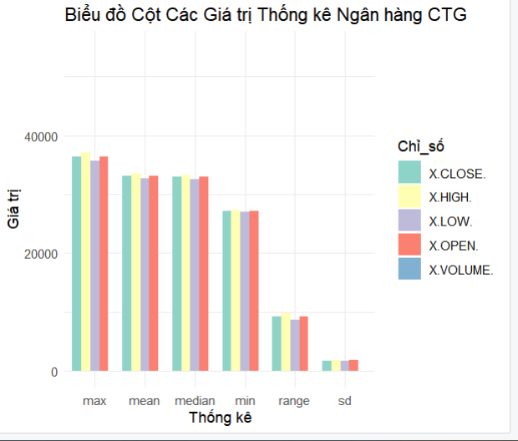

Biểu đồ tham khảo thêm - VIETTINBANK (CTG)

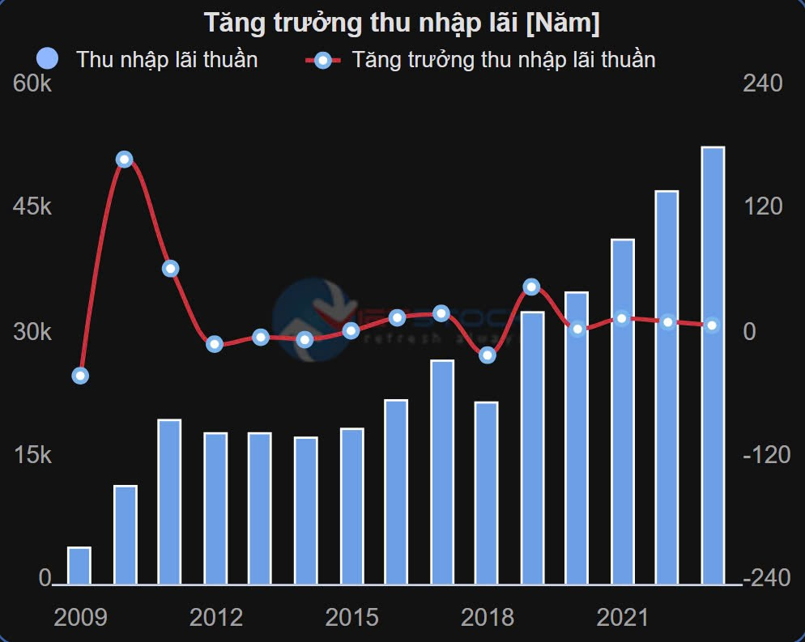

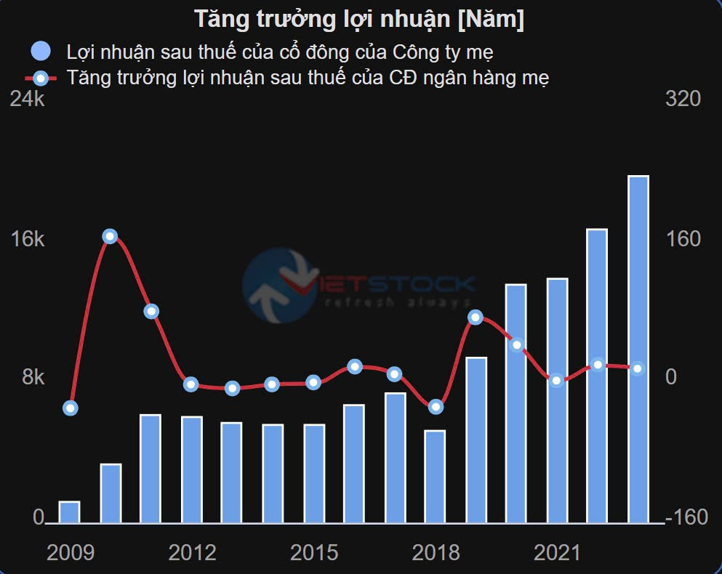\

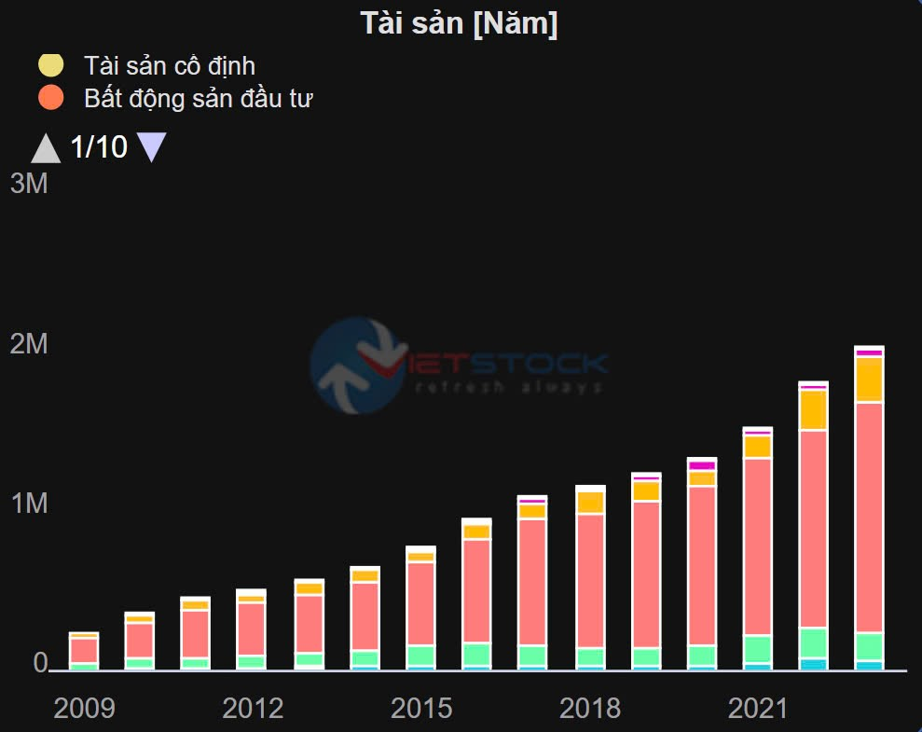

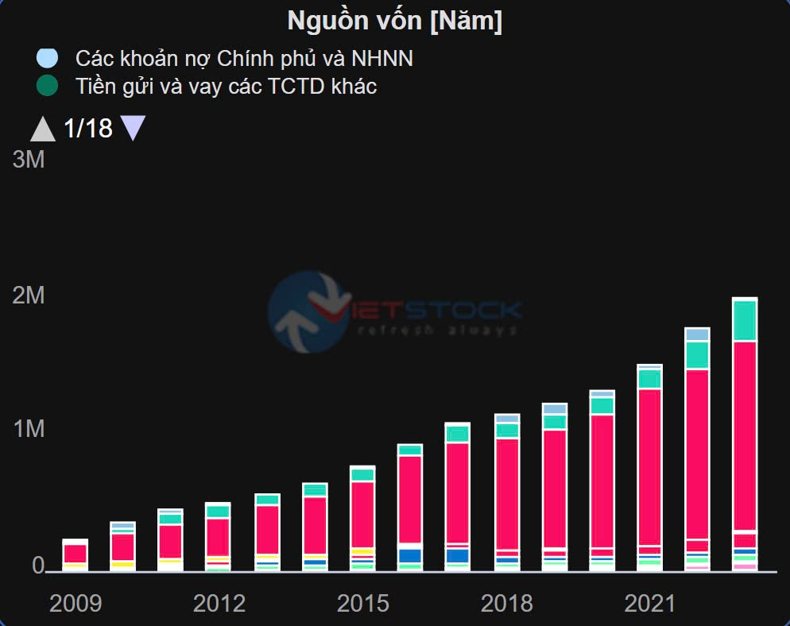

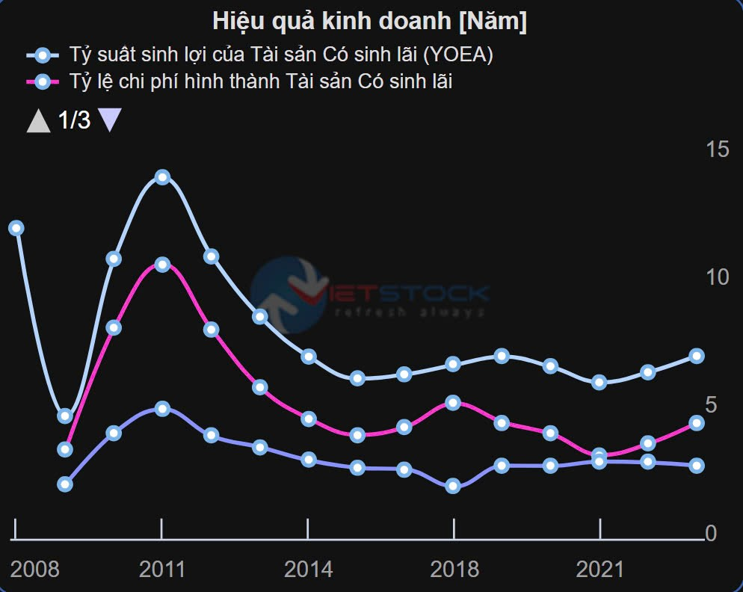

**Nhận xét 3 ngân hàng :**

1. NgÂn hàng BIDV:

|  |  |  |  |  |  |
| --- | --- | --- | --- | --- | --- |
|  | OPEN | HIGH | LOW | CLOSE | VOLUME |
| MEAN | 49.415.833 | 50.074.167 | 48.757.083 | 49.294.167 | 1825170.0 |
| MEDIAN | 49.350.000 | 49.825.000 | 48.625.000 | 49.200.000 | 16.402.500 |
| SD | 2.675.362 | 2.777.785 | 2.536.095 | 2.662.817 | 8.131.727 |
| MIN | 43.400.000 | 43.600.000 | 42.700.000 | 43.000.000 | 5.687.000 |
| MAX | 54.400.000 | 56.700.000 | 53.500.000 | 54.400.000 | 69.352.000 |
| RANGE | 11.000.000 | 13.100.000 | 10.800.000 | 11.400.000 | 63.665.000 |

2.Ngân hàng VIETTINBANK

|  |  |  |  |  |  |  |  |  |  |  |  |  |  |  |  |  |  |  |  |  |  |  |  |  |  |  |  |  |  |  |  |  |  |  |  |  |  |  |  |  |  |  |
| --- | --- | --- | --- | --- | --- | --- | --- | --- | --- | --- | --- | --- | --- | --- | --- | --- | --- | --- | --- | --- | --- | --- | --- | --- | --- | --- | --- | --- | --- | --- | --- | --- | --- | --- | --- | --- | --- | --- | --- | --- | --- | --- |
| |  |  |  |  |  |  | | --- | --- | --- | --- | --- | --- | |  | OPEN | HIGH | LOW | CLOSE | VOLUME | | MEAN | 33.159.167 | 33.567.667 | 32.685.833 | 33.146.667 | 9.380.258 | | MEDIAN | 32.925.000 | 33.325.000 | 32.500.000 | 32.925.000 | 8.390.750 | | SD | 1.861.665 | 1.870.704 | 1.741.705 | 1.789.931 | 4.833.026 | | MIN | 27.150.000 | 27.250.000 | 27.050.000 | 27.200.000 | 3.123.600 | | MAX | 36.400.000 | 37.150.000 | 35.750.000 | 36.450.000 | 29.292.700 | | RANGE | 9.250.000 | 9.900.000 | 8.700.000 | 9.250.000 | 26.169.100 | |
|  |
| |  |  |  |  |  |  |  |  |  |  |  |  |  |  |  |  |  |  |  |  |  |  |  |  |  |  |  |  |  |  |  |  |  |  |  |  |  |  |  |  |  |  |  | | --- | --- | --- | --- | --- | --- | --- | --- | --- | --- | --- | --- | --- | --- | --- | --- | --- | --- | --- | --- | --- | --- | --- | --- | --- | --- | --- | --- | --- | --- | --- | --- | --- | --- | --- | --- | --- | --- | --- | --- | --- | --- | --- | | 3.Ngân hàng AGRIBANK   |  |  |  |  |  |  | | --- | --- | --- | --- | --- | --- | |  | OPEN | HIGH | LOW | CLOSE | VOLUME | | MEAN | 19.263.333 | 1.959.167 | 18.861.250 | 19.215.000 | 2.304.444 | | MEDIAN | 19.300.000 | 1.960.000 | 18.950.000 | 19.300.000 | 1.964.850 | | SD | 2.026.336 | 206.513 | 1.895.699 | 1.994.358 | 1.248.647 | | MIN | 15.900.000 | 1.605.000 | 15.850.000 | 15.900.000 | 512.900 | | MAX | 22.950.000 | 2.325.000 | 22.500.000 | 22.950.000 | 6.763.800 | | RANGE | 7.050.000 | 720.000 | 6.650.000 | 7.050.000 | 6.250.900 | | |

CODE:

# Tạo dữ liệu

data <- data.frame(

Ngân_hàng = rep(c("Bidv", "CTG", "Agri"), each = 5),

Thống_kê = rep(c("mean", "median", "sd", "min", "max"), times = 3),

Giá_trị = c(

49415.833, 49350.000, 2675.362, 43400.000, 54400.000,

33159.167, 32925.000, 1861.665, 27150.000, 36400.000,

19263.333, 19300.000, 2026.336, 15900.000, 22950.000

)

)

ggplot(data, aes(x = Thống_kê, y = Giá_trị, fill = Ngân_hàng)) +

geom_bar(stat = "identity", position = position_dodge()) +

labs(title = "Thống kê giá cổ phiếu các ngân hàng", x = "Thống kê", y = "Giá trị") +

theme_minimal()

BIỂU ĐỒ:

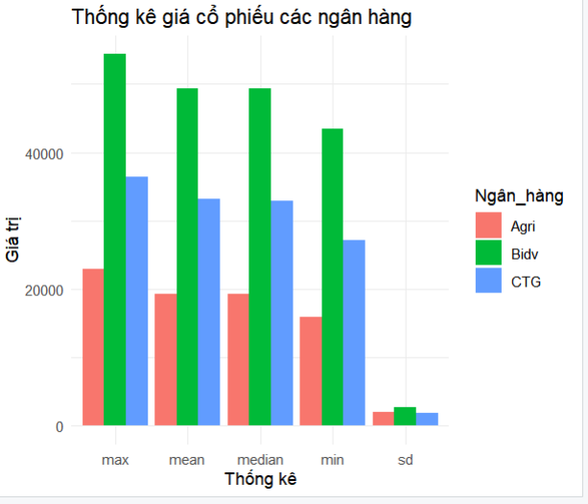

Nhìn vào biểu đồ ta thấy :

- **Bidv** có giá trị trung bình (mean) và trung vị (median) cao nhất trong ba ngân hàng Với giá trị trung bình (mean) đạt **49,415.83**, và trung vị (median) là **49,350.00**, , cho thấy giá cổ phiếu của ngân hàng này tương đối cao và ổn định .Sự tương đồng giữa hai chỉ số này gợi ý rằng không có sự phân phối giá cổ phiếu quá lệch, cho thấy xu hướng ổn định.

- **CTG** cũng có giá trị trung bình và trung vị khá cao, nhưng thấp hơn Bidv một chút Trung bình là **33,159.17** và trung vị **32,925.00**. Mặc dù giá trị này không thấp, nhưng sự chênh lệch giữa hai chỉ số này lớn hơn Bidv, cho thấy rằng có thể có một số giá trị cực trị trong dữ liệu. Điều này cho thấy sự biến động nhất định trong giá cổ phiếu của CTG.

- **Agri** có Giá trị trung bình **19,263.33** và trung vị **19,300.00 đây là** giá trị trung bình và trung vị thấp nhất, điều này cho thấy giá cổ phiếu của ngân hàng này cũng không có nhiều giá trị cực trị.

Còn về **Độ Lệch Chuẩn**:

-Độ lệch chuẩn của cả ba ngân hàng cho thấy sự biến động của giá cổ phiếu. · **CTG có độ lệch chuẩn thấp nhất**: Điều này cho thấy rằng giá cổ phiếu của CTG có sự ổn định hơn so với BIDV và Agri. Các giá trị cổ phiếu của CTG không biến động nhiều.

· **BIDV có độ lệch chuẩn cao hơn**: Mặc dù có giá trị trung bình cao, nhưng sự biến động của BIDV lớn hơn, cho thấy cổ phiếu của ngân hàng này có thể gặp nhiều rủi ro hơn trong ngắn hạn.

· **Agribank nằm ở giữa**: Với độ lệch chuẩn cao hơn CTG nhưng thấp hơn BIDV, Agri có sự biến động ở mức trung bình, không quá ổn định nhưng cũng không quá rủi ro.

Về **Giá trị Tối Thiểu và Tối Đa**:

-**Bidv** có giá trị tối thiểu **43,400.00** và tối đa **54,400.00**,cao nhất, cho thấy biên độ giá cổ phiếu lớn có khả năngmang lại nhiều lợi nhuận cao nhưng cũng đi kèm nhiều rủi ro lớn sự dao động lớn trong giá cổ phiếu của ngân hàng này.

**CTG** và **Agri** cũng có giá trị tối thiểu và tối đa, nhưng thấp hơn so với Bidv.

**CTG**: Giá tối thiểu là **27,150.00** và tối đa **36,400.00**, cho thấy biên độ nhỏ hơn so với Bidv, nhưng vẫn có thể đem lại cơ hội đầu tư.

**Agri**: Giá tối thiểu **15,900.00** và tối đa **22,950.00**, cho thấy rằng Agri có mức giá cổ phiếu thấp nhất, nhưng cũng mang lại cơ hội cho nhà đầu tư muốn tìm kiếm giá trị trong các cổ phiếu có tiềm năng phát triển.

=>Điều này cho thấy rằng mặc dù giá cổ phiếu của CTG và Agri có biến động, nhưng không nhiều như Bidv

**Tổng Quan về Biến Động**:

· **Bidv**: Sự ổn định trong giá cổ phiếu của Bidv làm cho ngân hàng này trở thành một lựa chọn an toàn hơn cho các nhà đầu tư tìm kiếm sự chắc chắn. Tuy nhiên, sự dao động cao nhất trong giá tối đa cho thấy rằng có thể có thời điểm cổ phiếu tăng mạnh, tạo cơ hội lợi nhuận lớn.

· **CTG**: Mức độ biến động cao hơn một chút cho thấy rằng nhà đầu tư có thể kiếm được lợi nhuận tốt, nhưng cũng đối mặt với rủi ro lớn hơn trong những thời điểm giá giảm.

· **Agri**: Mặc dù giá cổ phiếu thấp hơn, nhưng mức độ biến động cao cho thấy rủi ro lớn trong việc đầu tư vào Agri. Tuy nhiên, nếu biết cách tận dụng, có thể tìm ra cơ hội lợi nhuận cao.

**Khả Năng Đầu Tư**:

=>Dựa trên các thông số thống kê, Bidv có vẻ là một lựa chọn đầu tư ổn định hơn, trong khi CTG và Agri có thể mang lại lợi nhuận cao hơn nhưng cũng đi kèm với rủi ro lớn hơn do sự biến động cao hơn trong giá cổ phiếu.

### *Kết luận:*

### - **Bidv** được khuyến nghị cho những nhà đầu tư tìm kiếm sự ổn định và an toàn

### - **CTG** có thể là sự lựa chọn cho những ai chấp nhận rủi ro vừa phải và mong muốn lợi nhuận tiềm năng.

- **Agri** có thể thu hút những nhà đầu tư tìm kiếm cơ hội với mức giá thấp hơn, nhưng cần phải cân nhắc kỹ về rủi ro có thể xảy ra.

Biểu đồ cung cấp cái nhìn tổng quan rõ ràng về các chỉ số thống kê của ba ngân hàng, giúp người xem dễ dàng so sánh và đánh giá tình hình tài chính của từng ngân hàng.từ đó giúp nhà đầu tư đưa ra quyết định thông minh hơn. Sự khác biệt trong các chỉ số như trung bình, độ lệch chuẩn, giá trị tối thiểu và tối đa là rất quan trọng trong việc định hình chiến lược đầu tư.

**IV.Sự khác nhau giữa ngân hàng 100% vốn nhà nước và ngân hàng nửa nhà nướ**c

### 1. ****Quyền Sở Hữu****

* **Ngân hàng Nhà Nước**: Là một cơ quan của chính phủ, có nhiệm vụ quản lý, điều hành và giám sát hệ thống ngân hàng quốc gia.
* **Ngân Hàng Nửa Nhà Nước**: Là ngân hàng thương mại do nhà nước sở hữu một phần hoặc toàn bộ vốn. Chúng có chức năng kinh doanh, tạo ra lợi nhuận và hoạt động như các ngân hàng thương mại khác.

### 2. ****Mục Tiêu Hoạt Động****

* **Ngân hàng Nhà Nước**: Tập trung vào chính sách tiền tệ, kiểm soát lạm phát, ổn định tỷ giá và phát triển kinh tế.
* **Ngân Hàng Nửa Nhà Nước**: Mục tiêu chính là lợi nhuận và cung cấp dịch vụ tài chính cho khách hàng. Tuy nhiên, chúng cũng phải tuân thủ các chính sách của ngân hàng nhà nước.

### 3. ****Quy Định và Giám Sát****

* **Ngân hàng Nhà Nước**: Chịu sự giám sát chặt chẽ từ chính phủ và có quyền điều chỉnh các chính sách tài chính.
* **Ngân Hàng Nửa Nhà Nước**: Bị ảnh hưởng bởi các quy định của ngân hàng nhà nước, nhưng có tính linh hoạt hơn trong hoạt động kinh doanh.

### 4. ****Chứng Khoán và Đầu Tư****

* **Ngân hàng Nhà Nước**: Thường không phát hành cổ phiếu, vì không có mục tiêu lợi nhuận trực tiếp. Các hoạt động tài chính chủ yếu phục vụ cho chính sách kinh tế.
* **Ngân Hàng Nửa Nhà Nước**: Có thể phát hành cổ phiếu, trái phiếu và các sản phẩm tài chính khác trên thị trường chứng khoán. Giá trị cổ phiếu của ngân hàng nửa nhà nước thường bị ảnh hưởng bởi hiệu quả hoạt động kinh doanh, lợi nhuận và các yếu tố thị trường.

### 5. ****Rủi Ro và Đầu Tư****

* **Ngân hàng Nhà Nước**: Rủi ro ít hơn trong việc đầu tư, vì hoạt động chủ yếu nhằm duy trì ổn định kinh tế.
* **Ngân Hàng Nửa Nhà Nước**: Rủi ro cao hơn, vì phải cạnh tranh với các ngân hàng tư nhân và đối mặt với biến động thị trường.

### Kết Luận

Chứng khoán từ ngân hàng nửa nhà nước thường có tính thanh khoản và đầu tư cao hơn, trong khi ngân hàng nhà nước chủ yếu tập trung vào việc điều hành và giám sát kinh tế.

· BIDV được khuyến nghị cho những nhà đầu tư tìm kiếm sự ổn định và an toàn.

· CTG có thể là sự lựa chọn cho những ai chấp nhận rủi ro vừa phải và mong muốn lợi nhuận tiềm năng.

· **Agri** có thể thu hút những nhà đầu tư tìm kiếm cơ hội với mức giá thấp hơn, nhưng cần phải cân nhắc kỹ về rủi ro có thể xảy ra.

**Nếu bạn quan tâm đến đầu tư chứng khoán, ngân hàng nửa nhà nước có thể là lựa chọn tốt hơn**, trong khi ngân hàng nhà nước có vai trò quan trọng trong việc điều chỉnh và ổn định nền kinh tế.